REPUBLIKA SRBIJA

PROGRAM INTEGRISANOG RAZVOJA KORIDORA SAVE I DUNAVA
Faza I

Plan uključivanja zainteresovanih strana
(SEP)

Konačni nacrt za javne konsultacije

Oktobar 2019.
SADRŽAJ
Sadržaj
Pojmovnik 4
Spisak skraćenica i akronima 5
1. Uvod 6
1.1 Svrha SEP 6
1.2 Projekat i njegove komponente 6
1.3 Obuhvat i struktura SEP 7
1.4 Rezime potencijalnih uticaja na životnu sredinu i socijalna pitanja 8
1.5 Lokacije projekta 8
2. Programski i regulatorni okvir za uključivanje građana u Srbiji 8
3. Standardi za životnu sredinu i socijalna pitanja Svetske banke (ESS) za uključivanje zainteresovanih strana 9
4. Rezime prethodnih aktivnosti na uključivanju zainteresovanih strana 10
4.1 Pouke stečene iskustvom na uključivanju zainteresovanih strana u prethodnim projektima zaštite od poplava. 11
5. Uključivanje tokom pripreme Projekta – identifikacija, mapiranje i analiza zainteresovanih strana 11
5.1 Identifikacija i mapiranje zainteresovanih strana 11
5.2 Ugroženi/osetljivi pojedinci i grupe 14
5.3 Analiza zainteresovanih strana 14
5.4 Rodna analiza, akcije i pokazatelji 18
5.5 Povećanje broja zainteresovanih strana 18
5.6 Planirane aktivnosti za uključivanje zainteresovanih strana 19
6. Aktivnosti na uključivanju zainteresovanih strana 25
6.1 Detalji o načinima uključivanja koje treba primeniti 25
6.1.1 Projektni metodi rada na terenu 25
6.1.2 Komunikacija preko masovnih medija / društvenih mreža 25
6.1.3 Materijali za komunikaciju 25
6.1.4 Žalbeni mehanizam 26
6.1.5 Informacioni punkt 26
6.1.6 Istraživanje stavova građana / projektom pogođenih lica i povratne informacije 26
6.1.7 Obuke, radionice 26
6.1.8 Predložena strategija za ugrađivanje stavova osetljivih grupa 27
6.2 Objavljivanje informacija 27
6.3 Prekogranična komunikacija 28
8. Aranžmani za implementaciju i institucionalna analiza uključivanje zainteresovanih strana 28
8.1 Napori koji se ulažu u ostvarenje projekta na osnovu stečenih iskustava 28
8.2 Uloge i zaduženja 28
9. Žalbeni mehanizam 29
9.1 Podnošenje žalbi 30
9.2 Administracija žalbi 31
9.3 Izveštavanje o žalbama i povratnim informacijala korisnika 32
9.4 Dnevnik pritužbi 32
9.5 Kanali za podnošenje žalbi 32
9.6 Praćenje i izveštavanje o žalbama 33
9.7 Žalbeni sistem Svetske banke 33
10. Praćenje i izveštavanje o SEP 34
10.1 Učestalost izveštavanja 36
10.2 Uključenost zainteresovanih strana u aktivnosti monitoringa 36
10.2 Povratni izveštaji za grupe zainteresovanih aktera 36
11. Zahtevi vezani za objave i konsultacije 36
12. Procena budžeta 37

Pojmovnik

Konsultacije: Proces razmene informacija i dobijanje povratnih informacija i/ili saveta od zainteresovanih strana, i uzimanje u obzir ovih stavova prilikom donošenju odluka vezanih za projekat i/ili određivanja ciljeva i definisanja strategija.

Standardi za životnu sredinu i socijalna pitanja (ESS): Deset standarda koji se odnose na životnu sredinu i socijalne aspekte sadrže zahteve koji se primenjuju na sve nove projekte Svetske banke i omogućuje Svetskoj banci i Zajmoprimcu da upravljaju rizicima Projekta po životnu sredinu i socijalna pitanja.

Projekat: odnosi se na koridor Save i Drine.

Zainteresovane strane: Odnosi se na pojedince ili grupe koji: (a) su pogođeni ili bi mogli da budu pogođeni projektom (strane pod uticajem projekt); i (b) mogu biti zainteresovani za projekat (druge zainteresovane strane).

Uključivanje zainteresovanih strana: Stalni proces tokom kojeg Projekat gradi i održava konstruktivne i održive odnose sa zainteresovanim stranama koje osećaju posledice tokom sprovođenja projekta. Uključuje razne aktivnosti i interakcije tokom izvođenja projekta, kao što su identifikacija i analiza zainteresovanih strana, objava informacija, konsultacije sa zainteresovanim stranama, pregovori i partnerstvo, upravljanje žalbama, i izveštavanje zainteresovanih strana i onih koji obavljaju upravljačke funkcije.
Plan za uključivanje zainteresovanih strana (SEP): Plan koji pomaže Zajmoprimcu da uspešno kontaktira zainteresovane strane tokom trajanja projekta i odredi aktivnosti preko kojih će se upravljati procesom uključivanja ili njegovim unapređivanjem.

Spisak skraćenica i akronima
CMU | Jedinica Svetske banke za upravljanje projektom u zemlji
CPF | Okvir za partnerstvo sa zemljom
EHS | Životna sredina, zdravlje i bezbednost
ESF | Okvir za životnu sredinu i socijalna pitanja
ESMF | Okvir za upravljanje životnom sredinom i socijalnim pitanjima
ESS | Standardi za životnu sredinu i socijalna pitanja
EU | Evropska unija
FAO | Organizacija UN za hranu i poljoprivredu
FY | Fiskalna godina
GM | Žalbeni mehanizam
GoS | Vlada Srbije
GRS | Žalbeni sistem Svetske banke
IDA | Međunarodna asocijacija za razvoj /Svetska banka
IFIs | Međunarodne finansijske institucije International
LMP | Procedure za upravljanje radnom snagom
M&E | Monitoring i evaluacija
MPŠV | Ministarstvo poljoprivrede, šumarstva i vodoprivrede Republike Srbije
MGSI | Ministarstvo građevinarstva, saobraćaja i infrastrukture Republike Srbije
MoF | Ministarstvo finansija Republike Srbije
NVO | Nevladina organizacija
PDO | Razvojni cilj projekta
JUP | Jedinica za upravljanje projektom

1. Uvod

Kao pouzdan partner na Zapadnom Balkanu, Svetska banka (WB) ima za cilj da kroz višefazni programski pristup Vladi Srbije obezbedi finansiranje Faze I programa Integrisanog razvoja za koridore Save i Drine (u daljem tekstu: Projekat) u Srbiji. Razvojni cilj Projekta (Faza I Programa) je bolja zaštita od poplava, prekogranično upravljanje vodnim resursima u odabranim delovima slivova na koridorima Save i Drine i promocija regionalne ekonomske integracije i pristupanja EU u uslovima političkog okruženja koje predstavlja izazov.

Projekat je usklađen s Okvirom za partnerstvo sa Srbijom 2016-2020. i sa dvostrukim ciljevima Svetske banke, prioritetima koje su odredile nacionalne vlade korisnika programa i sa ciljevima EU politike za region.

Projekat je osmišljen kao Investiciono projektno finansiranje (IPF) i zato mora da bude usaglašen s Standardima za životnu sredinu i socijalna pitanja Svetske banke (ESS). Kao odgovor na opredeljenje Vlade Srbije da se pridržava Okvira za životnu sredinu i socijalna pitanja (ESF), Ministarstvo poljoprivrede, šumarstva i vodoprivrede je izradilo Plan uključivanja zainteresovanih strana za dva pod-projekta koji su poznati u ovoj fazi; kao okvirni pristup za ove pod-projekte korišćeni su projektna dokumentacija i lokacija, pošto će tokom implementacije projekta biti izrađen veći broj pod-projekata. Cilj SEP je da se od ranih faza projekta, i kasnije, tokom projektnih ciklusa, strane zainteresovane za projekat uključuju u skladu sa ESS10 – Uključivanje i obaveštavanje zainteresovanih strana; fokus treba da bude na jazu među polovima, s tim da pristupi tim pitanjima treba da budu prilagođeni situaciji.

1.1 Svrha SEP
Plan uključivanja zainteresovanih strana (SEP) treba da predstavi ciljne grupe i načine uključivanja zainteresovanih strana, kao i njihove odgovornosti vezane za aktivnosti. Namera je da zainteresovane strane budu pravovremeno uključene tokom pripreme projekta i tokom njegovog sprovođenja. Konkretno, SEP služi u sledeće svrhe: i) identifikacija i analiza zainteresovanih strana; (ii) planiranje načina uključivanja i delotvornih alata za komunikaciju koja se obavlja za potrebe konsultovanja i obaveštavanja; (iii) definisanje uloge i odgovornosti različitih aktera u procesu sprovođenja Plana; (iv) definisanje žalbenog mehanizma, i (v) pružanje povratnih informacija zainteresovanim stranama.

1.2 Projekat i njegove komponente
Program je organizovan kroz sledeće četiri komponente:

Komponenta 1: Integrisano upravljanje i razvoj koridora reke Save
Ovom komponentom će se finansirati ulaganja u obnovu i nadogradnju infrastrukture za zaštitu od poplava radi rješavanja sve većeg rizika od poplava usljed klimatskih promjena. Ove aktivnosti će smanjiti rizik i uticaj poplava, povećavajući tako otpornost priobalnih zemalja na ove pretnje povezane sa klimatskim promenama. Komponenta će takođe finansirati aktivnosti potrebne za omogućavanje poboljšane navigacije. Tražena sredstva iz GEF-a podržaće prioritizaciju i pripremu nekih aktivnosti. Komponenta 1: Integrisano upravljanje i razvoj koridora reke Save

Podkomponenta 1.1: Zaštita od poplave i upravljanje okolišem. Ovom podkomponentom biće finansirana izgradnja i obnova nasipa na odabranim prioritetnim područjima duž koridora reke Save, kao i rešenja zasnovana na prirodi za revitalizaciju odabranih zaštićenih područja od ekološkog značaja za zapadni Balkan. Na primer, ova podkomponenta će finansirati rekonstrukciju nasipa Kolubari koji će zaštititi grad Obrenovac u Srbiji, nasipa u Novom Beogradu koji će Beograd zaštititi od opasnosti od poplave i pošumljavanja Vrbanje, Vrbasa i sliva Save u BiH, što će ublažiti pretnju od suša. Nadograđeni kapaciteti za zaštitu od poplava (na nivou ili iznad 1 u 100-godišnjem slučaju) takođe poboljšavaju sposobnost klimatske adaptacije zaštićenih područja.

Podkomponenta 1.2: Poboljšanja vodnog puta. U okviru ove podkomponente, grant sredstva će se mobilizirati za finansiranje aktivnosti deminiranja duž desne obale Save u BiH, kao preduslov za izvođenje građevinskih radova - planiranih za II fazu programa - za povećanje plovnih kapaciteta Reka Sava. Pripremna dokumentacija za fazu II (projektovanje, instrumenti zaštite životne sredine i socijalne zaštite, očekivani uticaji klimatskih promena na plovnost, tenderska dokumentacija) takođe će biti finalizirana tokom projekta. Napori u razminiranju uz podršku projekta takođe su operativni preduslov za planirana poboljšanja luka reke Save u okviru II faze. Aktivnosti razminiranja predložene su kao ulaganja bez obzira na vremenski domet efekata koja će pomoći otključavanju ekonomskog potencijala reke za generacije koje dolaze.
Razminiranje desne obale reke Save u BiH bit će provedeno u skladu sa Standardnim operativnim procedurama (SOP) za humanitarno razminiranje koje je razvio i usvojio Centar za uklanjanje mina u Bosni i Hercegovini (BiHMAC). Ovi postupci specifični za zemlju zasnivaju se na principima Međunarodnih standarda za razminiranje (IMAS) koje je odobrila UN-ova agencija za koordinaciju za borbu protiv mina. Oni obuhvataju, između ostalog, akcije opšteg geodetskog snimanja, tehničkog snimanja, predtestiranja i ispitivanja opreme, profesionalnog nadzora nad operacijama razminiranja, sistematskim izviđanjem i integrisanim planiranjem. Državno ministarstvo komunikacija i prometa BiH bit će vodeća provedbena agencija za razminiranje, a BiHMAC će sudjelovati kao tehničko vodstvo, uz saradnju entitetskog Ministarstva prometa i Vlade Brčko distrikta. BiHMAC je već izradio detaljne inženjerske nacrte za poslove deminiranja koji će se po potrebi ažurirati prije početka građevinskih radova. Građevinske radove na deminiranju vršiće jedan ili više iskusnih izvođača radova koji će biti konkurentno izabrani tokom realizacije u skladu sa Okvirom nabavki Svetske banke. Pored toga, pružaće se usluge stručnog nadzora tokom trajanja radova, kako bi se osiguralo poštovanje SOP-a i IMAS-a. Završetak deminiranja desne obale Save u skladu je sa ciljevima Strategije protivminskog delovanja Vijeća ministara BiH 2018.-2025. I doprineće ostvarenju međunarodnih obaveza kojima je BiH potpisnica, a među kojima se posebno odnosi na Konvenciju o zabrani mina koju je BiH ratifikovala u septembru 1998. godine.

Komponenta 2: Integrisano upravljanje i razvoj koridora reke Drine
Ova komponenta će podržati višenamjenska ulaganja duž Drine kako bi se smanjio rizik i potencijalni uticaj poplava. Takođe može podržati pripremne intervencije koje će optimizirati rad rezervoara i zaštititi životnu sredinu kao opšte dobro koja će se primeniti u II fazi. Ova komponenta će olakšati implementaciju akcija, mera upravljanja i investicija utvrđenih Strateškim akcionim planom Drine koji se priprema u okviru tekućeg Projekta upravljanja slivom reke Drine GEF-SCCF i investicija utvrđenih kroz ESMAP integrisani projekat za razvoj vode i hidroelektrane. Gore navedene mere doprineće povećanju otpornosti priobalnih zemalja na poplave i suše. Tražena sredstva iz GEF-a podržaće prioritizaciju i pripremu ovih aktivnosti.
Podkomponenta 2.1: Zaštita od poplave i upravljanje životnom sredinom. Ova podkomponenta finansiraće infrastrukturne radove (na primer, zaštitu od poplava u gradu Goraždu, FBiH), studije, ankete, konsultacije i pripremu detaljnog dizajna intervencija koje se odnose na upravljanje ekološkom imovinom (zaštita lokalnih ekosistema koji deluju kao rezervoari ugljenika) uz Drinski koridor. U toku je projekat upravljanja slivom reke Drine, finansiran od GEF-SCCF-a, kao i tehnička pomoć ESMAP-a, sprovode studije koje će identifikovati dodatne aktivnosti neophodne za zaštitu od poplava, stabilizaciju obala, radove na odvodnjavanju I reci i upravljanje akumulacijama u Koridoru Drine. Nadograđeni kapaciteti za zaštitu od poplava (na nivou ili iznad 100-godišnjih voda) takođe poboljšavaju sposobnost klimatske adaptacije zaštićenih područja.
Podkomponenta 2.2: Integrisani razvoj sliva Drine. Ova podkomponenta finansiraće bolje upravljanje slivovima Lima i Grnčara u Crnoj Gori, kao i radove povezane sa merama zaštite od poplava, odvodnjavanjem i navodnjavanjem u slivu reke Lim (pritoka reke Drine) radi ublažavanja rizika od poplava i promovišu održivu upotrebu prirodnih resursa. Ove mere uključuju: stabilizaciju obale reke; radove na obuci rijeka; nasipi i nasipi za zaštitu od poplava. Detaljni nacrti ovih investicija su u pripremi kroz tekući projekat GEF-SCCF. Ovom podkomponentom će se dodatno finansirati priprema odabranih prioritetnih investicija u skladu sa ciljem razvoja projekta.

Komponenta 3: Priprema i upravljanje projektima
Ova komponenta će podržati: 1) pripremu regionalnih aktivnosti faze II; i 2) operativni troškovi, konsultacije, nekonsultantske usluge i roba potrebna za uspostavljanje i rad Regionalne jedinice za implementaciju i nacionalnih JUP-a. Podkomponenta 3.1: Priprema projekta. Ova podkomponenta će finansirati ili pružiti tehničku podršku za pripremu projektne dokumentacije za II fazu programa, uključujući procene zaštite životne sredine i socijalne zaštite. Podkomponenta 3.2: Institucionalno jačanje i upravljanje projektima. Ovom podkomponentom će se finansirati aktivnosti na povećanju institucionalnih kapaciteta i međusektorske koordinacije u zemljama učesnicama, kako bi se osiguralo efikasnije upravljanje rečnim slivom i upravljanje rizikom od poplava među priobalnim zemljama, čime bi se poboljšao donošenje odluka i upravljanje programom na regionalnom nivou. Ova podkomponenta promovisaće zajedničko delovanje i sposobnost regiona na prilagodjavanje klimatskim promenama.

Komponenta 4: Regionalne aktivnosti
Ova komponenta će podržati dalji dijalog o uredjenju ove oblasti, konsultacije, pripremu planova i studija i ulaganja za jačanje veze između vodnih usluga i povezanosti sa ciljevima regionalnog razvoja i ekonomske saradnje na Koridorima reka Save i Drine. Primeri uključuju plan upravljanja slivom reke Save i hidrološke procene, strategiju prilagođavanja klimatskim promenama za sliv reke Save, planiranje i razvoj turizma u koridorima reke Save i Drine, uključujući izradu master planova za nautički turizam i ekoturizam. Planovi upravljanja rečnim slivom i hidrološke procene konačno će podržati integrirano upravljanje vodnim resursima, čime će se posredno povećati otpornost priobalnih zemalja na klimatske promene; zatraženo finansiranje GEF-a će sufinansirati mere koje se odnose na planiranje i upravljanje rečnim slivom, mrežu praćenja poplava, izgradnju institucionalnih kapaciteta i studije koje informišu ili pripremaju buduće investicije.

1.3 Obuhvat i struktura SEP
SEP će se primenjivati na sve aktivnosti planirane u okviru Projekta u Fazi I, a u kojoj meri ovaj SEP odgovara procenjivaće se i ažurirati, ako je potrebno, pre otpočinjanja Faze II. Uključivanje zainteresovanih strana predstavlja sastavni deo uticaja projekta na životnu sredinu i socijalna pitanja i njegovo projektovanje i sprovođenje.

Dokument sadrži 12 poglavlja. Poglavlje 1 izlaže Projekat i njegove ciljeve, Poglavlje 2 iznosi regulatorni okvir za uključivanje građana u Srbiji, koji obezbeđuje okvir za SEP, kao i ESS10 Svetske banke koji je prikazan u Poglavlju 3. Rezime do sada ostvarenog uključivanja zainteresovanih strana predstavljen je u Poglavlju 4. Poglavlje 5 opisuje identifikaciju, mapiranje i analizu zainteresovanih strana. Poglavlje 6 sadrži institucionalnu analizu. Poglavlje 7 prikazuje aktivnosti usmerene na uključivanje zainteresovanih strana. Aranžmani za implementaciju SEP prikazani su u Poglavlju 8. Opis žalbenog mehanizma prikazan je u poglavlju 9. Monitoring, dokumentovanje i izveštavanje opisani su u Poglavlju 10, a zahtevi koji se odnose na obaveštavanje i konsultacije u Poglavlju 11. Poglavlje 12 razmatra budžet neophodan za sprovođenje SEP.

1.4 Rezime potencijalnih uticaja na životnu sredinu i socijalna pitanja
Kako predviđa ESMF na osnovu procene životne sredine i socijalnih pitanja, sledeći potencijalni uticaji projekta na životnu sredinu i socijalna pitanja treba da budu u fokusu uključivanja zainteresovanih strana:

- Potencijalni uticaji na pejzaž i panoramu koji su povezani s izgradnjom i održavanjem,
- Pribavljanje zemljišta na stalnoj i privremenoj osnovi,
- Privremeno ograničenje pristupa zemljištu,
- Priliv radne snage i rodno zasnovano nasilje, koje je posledica tog priliva,
- Privremeno skretanje i zatvaranje pravaca i puteva,
- Erozija i gubitak površinskog sloja zemljišta usled raščišćavanja zemljišta i uklanjanja vegetacije i/ili iskopavanja, rada mehanizacije, iskopavanja materijala,
- Potencijalni uticaji na kvalitet vazduha usled kretanja vozila i opreme, zemljanih radova, otkopa i nagomilavanja površinskog zemljišta i otpada, i rada motora sa unutrašnjim sagorevanjem i/ili,
- Potencijalni uticaji na kvalitet vazduha usled buke, prašine, stvaranja otpada i poremećaja u saobraćaju zbog rada građevinskih vozila i mehanizacije,
- Fizičko ili ekonomsko izmeštanje, gubitak imovine, gubitak sredstava za život i s njima povezani postupci za kompenzaciju,
- Stvaranje lokalnog dohotka zapošljavanjem radnika iz lokalnih zajednica na projektu
- Dodata vrednost projekta i koristi i podrška koje projekat donosi zajednici.

1.5 Lokacije projekta
Projekat će biti realizovan kroz brojne pod-projekte, a najveći deo lokacija tek treba da bude definisan. Međutim, dva pod-projekta su u dovoljnoj meri zrela i u visokom stepenu spremna za sprovođenje i relevantna za programske ciljeve, sa detaljnom projektnom dokumentacijom, koji su skoro spremni za pokretanje.
Detaljni građevinski projekti spremni su za: (i) Sanaciju leve obale Save u Jarku (opština Sremska Mitrovica), i (ii) stabilizaciju obaloutvrde na levoj obali Save u Martincima – Popova bara (opština Sremska Mitrovica).

2. Programski i regulatorni okvir za uključivanje građana u Srbiji
Opredeljenje da se uključe građani nije regulisano jedinstvenim zakonom ili propisom. Međutim, pravni sistem prepoznaje značaj koji ima uključivanje građana, što jasno pokazuju obavezni postupci predviđeni u pojedinim zakonima. Od Ustava, kao najvišeg pravnog akta, pa sve do opsežnog normativnog okvira zasnovanog na srpskom zakonodavstvu, jasno je da postoji snažna posvećenost uključivanju zainteresovanih strana. Ustav Republike Srbije (2006) proglašava vladavinu zakona i socijalnu pravdu, načela građanske demokratije, ljudska prava i prava i slobode manjina, kao i posvećenost evropskim načelima i vrednostima. Član 74. proglašava pravo na zdravu životnu sredinu i propisuje pravo na pravovremene i sveobuhvatne informacije o stanju životne sredine.

Republika Srbija je 12. maja 2009. ratifikovala Konvenciju Ekonomske komisije UN za Evropu (UNECE) o dostupnosti informacija, učešću javnosti u donošenju odluka i pravu na pravnu zaštitu kada je reč o zaštiti životne sredine iz Arhusa („Službeni glasnik – Međunarodni ugovori“, br. 38/09). Konvencija povezuje prava vezana za životnu sredinu i ljudska prava, i zasniva se na uverenju da je osnovno pravo sadašnjih i budućih generacija da žive u okruženju pogodnom za zdravlje i dobrobit. Konvencija je fokusirana na to da se to postigne primenom tri stuba: pravo na pristup informacijama, pristup odlučivanju i pristup pravdi.
Ostali zahtevi u vezi s uključivanjem, obaveštavanjem i transparentnošću zainteresovanih strana u okviru određenih tema i sektora ugrađeni su u važeće zakone koji regulišu svako od razmatranih pitanja (tj. eksproprijaciju, procenu uticaja na životnu sredinu). Oni su u celini u skladu sa zahtevima ESS10, ali imaju određene nedostatke kada je reč o strategijama za aktivni rad na terenu i kontinuirano uključivanje.

3. Standardi za životnu sredinu i socijalna pitanja Svetske banke (ESS) za uključivanje zainteresovanih strana
Novi Okvir za životnu sredinu i socijalna pitanja Svetske banke (ESF) stupio je na snagu 1. oktobra 2018. Standard za životnu sredinu i socijalna pitanja (ESS) br. 10 odnosi se na „Uključivanje zainteresovanih strana i objavljivanje informacija“. Odredbe standarda moraju se čitati zajedno s ostalim važećim standardima. Konkretni zahtevi navedeni u ESS10 istaknuti su u nastavku:
- Zajmoprimci će započeti sa uključivanjem zainteresovanih strana u razvoj projekta što je pre moguće i u vremenskom okviru koji omogućuje sadržajne konsultacije sa zainteresovanim stranama o idejnom projektu, i održavaće takvo uključivanje tokom celog projektnog ciklusa. Priroda, domet i učestalost uključivanja zainteresovanih strana biće srazmerni prirodi i veličini projekta i njegovim potencijalnim rizicima i uticajima.
- Zajmoprimci će učestvovati u sadržajnim konsultacijama sa svim zainteresovanim stranama. Zajmoprimci će akterima pružiti blagovremene, relevantne, razumljive i dostupne informacije i savetovati se s njima na kulturološki primeren način, bez manipulacija, mešanja, prisile, diskriminacije i zastrašivanja.
- Proces uključivanja zainteresovanih strana uključuje sledeće: (i) identifikaciju i analizu zainteresovanih strana; (ii) planiranje načina za uključivanje; (iii) objavljivanje informacija; (iv) konsultacije sa zainteresovanim strana; (v) podnošenje i odgovaranje na žalbe; i, (vi) izveštavanje zainteresovanih strana.
- Zajmoprimac vodi i objavljuje evidenciju uključivanja zainteresovanih strana kao dokumentovani zapis o njihovom uključivanju, uključujući opis konsultovanih zainteresovanih strana, rezime primljenih povratnih informacija i kratko objašnjenje o tome kako su povratne informacije uzete u obzir ili razloge zbog kojih nisu.
- Zajmoprimac bi takođe trebalo da predloži i primeni žalbeni mehanizam kako bi pravovremeno primao i olakšao rešavanje po žalbama koje su podnele strane koje su pogođene projektom a koje se tiču učinka projekta na životnu sredinu i socijalna pitanja.
SEP je živi dokument, i potencijalne promene su posledica promena u Projektu tokom njegovog sprovođenja. Ukoliko bi Projekat bio značajno izmenjen, uneće se izmene i u SEP i dokument će biti ponovo objavljen.

4. Rezime prethodnih aktivnosti na uključivanju zainteresovanih strana
Projekat je finansijski usmeren na zaštitu od poplava, rekonstrukciju vodne infrastrukture i objekata. Specifična priroda Projekta, odnosno činjenica da se zasniva na dovršenim i tekućim sektorskim intervencijama u okviru vodne agende zahteva široko uključivanje s različitim projektnim akterima i odvija se od početka 2019. Konkretno uključivanje zainteresovanih strana tokom pripreme Projekta odnosio se konkretno na sledeće:

- Veliki broj razgovora s vladinim agencijama na nacionalnom, regionalnom i lokalnom nivou;
- Konsultacije s potencijalnim grupama korisnika, uključujući poljoprivredna preduzeća i njihove predstavnike;
- Detaljni razgovori s nadležnim ministarstvima i agencijama za sprovođenje u svakoj zemlji tokom zajedničkih sastanaka sa zainteresovanim akterima iz brojnih sektora, uključujući vodni sektor, saobraćaj, sektor zaštite životne sredine, i energetski sektor; saglasnost o ostvarenom nivou celovitosti i spremnosti spiska pod-projekata, kao i predloženim aranžmanima za sprovođenje.
- Pregled stanja pripreme projekta urađen s predstavnicima Ministarstva građevine, saobraćaja i infrastrukture, JVP Srbijavode, JVP Vode Vojvodine, i Direkcije za vode Ministarstva za poljoprivredu, šumarstvo i vodoprivredu, uključujući dokumentaciju o zaštiti.
- Sastanak sa Sekretarijatom Međunarodne komisije za sliv reke Save (ISRBC) i dogovor o regionalnim aktivnostima.
- Sastanak s licima pogođenim Projektom i građanima Marinaca, gde Sava predstavlja pretnju celom naselju, gde je izraženija i neposrednija opasnost po privatnu imovinu koja se nalaze na samoj ivici strmih obala reke.

Očigledno je do sada proces uključivanja bio usmeren pretežno prema državnim organima, kao i onima koji su odgovorni za upravljanje vodama i saobraćajem, životnom sredinom i infrastrukturom. Razlog je što su oni sada najbolje pozicionirani za pružanje pomoći pri gradnji arhitektonskih objekata iz Projekta, s obzirom na regionalni značaj i strukturu programa. Međutim, značaj Projekta, kao i želja i spremnost da se nastavi s pripremom relevantne dokumentacije, strategije i stalni dijalog, uključujući pripremu detaljnog projekta za pojedinačne pod-projekte, predstavljaju neke od značajnijih elemenata.

S druge strane, uključivanje zainteresovanih strana tokom sastanka u Martincima koji je održan u ranoj fazi pokazao je da građani očekuju da će zaštita od šteta koje Sava izaziva, koja je godinama odlagana, sada najzad biti uzeta u razmatranje. Očekivanja su velika, detaljni projekat je skoro završen, i pripremljen je nacrt plana preseljenja za ovaj pod-projekat.
Drugi detalji biće uneti kada se obave konsultacije s drugim korisnicima. .

4.1 Pouke stečene iskustvom na uključivanju zainteresovanih strana u prethodnim projektima zaštite od poplava.
Pouke iz prethodnih investicionih operacija u Srbiji: Prethodna podrška Svetske banke pružana je fragmentarno, sektoru, i uglavnom na nacionalnom nivou bez prekograničnih efekata. Svetska banka je dugogodišnji partner u ovom regionu, i mnogo je doprinela agendi za unapređenje znanja i podršku donošenju odluka. Od 2007. mnogo se radilo na širokom spektru aktivnosti posvećenih istraživanju i razgovorima o politikama, na različitim nivoima, sa priobalnim zemljama Save i Drine, kao i na pružanju tehničke pomoći u različitim sektorima. Međutim, ovi fragmentirani aranžmani nisu uspeli da stvore veoma potrebnu platformu za kooperativno i održivo upravljanje i razvoj zajedničkih prirodnih resursa u celom slivu. Da bi projekat bio prihvaćen i prilagodljiv važna je njegova vidljivost. Da bi Projekat bio delotvorno sproveden, prilikom pripreme i lansiranja Projekta aktivnosti treba da budu razmotrene sa zainteresovanim akterima, a iskustva stečena u svakoj fazi sprovođenja treba razmenjivati.

5. Uključivanje tokom pripreme Projekta – identifikacija, mapiranje i analiza zainteresovanih strana
Standardi ESS prepoznaju dve široke kategorije zainteresovanih strana: 1) strane pogođene projektom, i 2) druge zainteresovane strane. Strane pogođene projektom su oni koji će verovatno osetiti delovanje projekata (pozitivno ili negativno) ili postoje potencijalni rizici po njihovo fizičko okruženje, zdravlje, bezbednost, kulturološke prakse, dobrobit, ili uslova za život. Ove zainteresovane strane mogu biti pojedinci ili grupe, uključujući direktne korisnike projekta i lokalne zajednice. To su pojedinci ili domaćinstva koji će najverovatnije primetiti/osetiti promene od uticaja na životnu sredinu i socijalna pitanja , koje će nastati zbog sprovođenja projekta. Izraz „druge zainteresovani strane“ odnosi se na pojedince, grupe ili organizacije koje su zainteresovane za projekat bilo zbog lokacije projekta, bilo zbog njegovih karakteristika, uticaja, ili zbog pitanja koja se odnose na javni interes. Zainteresovane strane mogu biti regulatori, vladini službenici, privatni sektor, akademska zajednica, sindikati, ženske organizacije, druge nevladine organizacije, kao i kulturološke grupe.

5.1 Identifikacija i mapiranje zainteresovanih strana
Mapiranje zainteresovanih strana vrši se vertikalno (u celom administrativnom prostoru). Prvi korak uključuje univerzalno mapiranje, obavljeno je po vertikalnoj osnovi. Svaka grupa zainteresovanih strana ocenjuje se na osnovu svog relativnog značaja i uticaja – počev od ranga 1 do ranga 5, pri čemu je merenje zasnovano na unakrsnom izračunavanju interesa i snage zainteresovanog aktera. Zainteresovane strane koje su rangirane visoko (5*) ili kao strana od bitnog značaja (4*) su akteri koji treba stalno i neometano da se uključuju u sve aktivnosti. To je važno u daljoj analizi jer olakšava određivanje važnosti. U nastavku su prikazani mapiranje, interes i relativna važnost aktera.

Tabela 1. Segmentiranje zainteresovanih strana prema oblastima uticaja
 | Nacionalni nivo / nivo države *****
 | Akteri na nacionalnom nivou |  | Područje uticaja |  | Značaj  *****
 | Ministarstvo finansija |  | Nadziranje ugovora o zajmu |  | *****
 | Svetska banka |  | Odobravanje zajma, podrška za sprovođenje, nadzor nad izvršenjem sporazum |  | ****
 | Ministarstvo poljoprivrede, šumarstva i vodoprivrede |  | Glavni partner Svetske banke za sprovođenje projekta |  | *****
 | Ministarstvo građevinarstva, saobraćaja i infrastrukture |  | Glavni partner Svetske banke za sprovođenje projekta za komponentu na koju se odnosi .... |  | *****
 | Ministarstvo zaštite životne sredine |  | Glavni organ za zaštitu životne sredine i izdavanje dozvola na nacionalnom nivou |  | *****
 | Pokrajinski sekretarijat za urbanizam i zaštitu životne sredine Vojvodine |  | Glavni organ za zaštitu životne sredine i izdavanje dozvola na nivou Autonomne pokrajine Vojvodine |  | *****
 | PIU koja se nalazi u Direkciji za vodoprivredu u Ministarstvu poljoprivrede, šumarstva i vodoprivrede |  | Upravljanje projektom i njegovo sprovođenje, nadzor, izveštavanje, program za sprovođenje, upravljanje rizicima po životnu sredinu i socijalna pitanja, upravljanje pritužbama, sprovođenje i koordinacija SEP-a |  | *****
 | CFU se nalazi u Ministarstvu finansija |  | Nabavka i finansijsko upravljanje |  | *****
 | JPV Srbijavode |  | Glavni organ za upravljanje vodama u Srbiji (sem u AP Vojvodini) |  | *****
 | JVP Vode Vojvodine |  | Glavni organ za upravljanje vodama na nivou AP Vojvodine |  | *****
 | Nacionalni mediji (radio, TV, novine) |  | Omogućuje široko i redovno objavljivanje informacija u vezi s Projektom, obezbeđuje vidljivost Projekta, i olakšava uključivanje zainteresovanih strana. |  | ****
 | Društvene mreže (Tviter, Fejsbuk, itd.) |  | Omogućuje široko i redovno objavljivanje informacija koje se odnose na Projekat, obezbeđuje vidljivost projekta i olakšava uključivanje zainteresovanih strana |  | ****
 | Lokalni nivo i nivo zajednice
 | Ljudi pogođeni pribavljanjem zemljišta |  | Lica pogođena gubitkom imovine koja se može pripisati potrebama sprovođenja pod-projekta |  | *****
 | Ljudi koji stanuju u oblastima na koje se odnosi projekat |  | Pojedinci i domaćinstva koji će verovatno uočiti promene koje su posledica uticaja na životnu sredinu i socijalna pitanja građevinskih radova izvedenih u okviru sprovođenja pod-projekta. Ti pojedinci i domaćinstva verovatno će trpeti zbog rada teške mašinerije itd., ali bi isto tako mogli da imaju koristi od zapošljavanja koje je izazvano sprovođenjem projekta. |  | *****
 | Lokalne samouprave (uključujući nadležna odeljenja: upravljanje zemljištem, ekonomski razvoj, životna sredina, mesne zajednice) |  | Imaju ulogu prve tačke za kontakt, sprovode akcije na terenu, distribuiraju materijale vezane za projekat, olakšavaju održavanje javnih skupova i konsultacija, povezuju ciljne grupe i Ministarstvo poljoprivrede, šumarstva i vodoprivrede / PIU.  Upravljaju procesom pribavljanja zemljišta. Odgovorni su za uspostavljanje žalbenog mehanizma za pod-projekat, upravljanje i nadzor nad tim mehanizmom za pod-projekat |  | *****
Lokalni mediji (radio, TV, novine) |  | Omogućuju široko i redovno distribuiranje informacija o Projektu čime ga čine vidljivim, olakšavaju uključivanje zainteresovanih strana na lokalnom, regionalnom i nacionalnom nivou |  | *****
 | Obrazovne i istraživačke ustanove, društvene organizacije |  | Obezbeđuju upoznavanje i istraživanje najnovijih dostignuća u oblasti poljoprivrede |  | ***
 | Nekvalifikovani, polukvalifikovani i visokokvalifikovani radnici |  | Pozitivni korisnici spoljnih izvora kroz potencijalno zapošljavanje |  | ***

5.2 Ugroženi/osetljivi pojedinci i grupe
Ugroženi/osetljivi pojedinci ili grupe potencijalno su neproporcionalno pogođeni i manje sposobni da izvuku koristi od prilika koje pruža sprovođenje projekta zato što su suočeni sa specifičnim teškoćama u pristupu, odnosno razumevanju informacija o projektu i njegovim uticajima na životnu sredinu i socijalna pitanja, kao i strategijama za ublažavanje tih uticaja. Oblast na koju se primenjuje Projekat obuhvata sela koja su nedavno bivala često pogođena poplavama, pa su klasifikovana su kao osetljiva zbog rizika od poplava. Dodatno ugroženi/osetljivi pojedinci ili grupe u oblasti na koju se projekat odnosi su „oni koje je lokalna socijalna služba registrovala kao siromašne; domaćinstva u kojima je nosilac domaćinstva žena; domaćinstva u kojima je nosilac starija osoba (≥ penzioneri) i nema nijednog drugog člana domaćinstva koji zarađuje; domaćinstva u kojima su nosioci hendikepirana lica. U okviru priprema Projekta ocenjivaće se osetljivost za svaki od pod-projekata, o čemu će, ako je to potrebno, informisati oba RP, prilagoditi metodi uključivanja i pristupe kao što je projektovano u ovom SEP, kako bi se premostile sve prepreke za uključivanje koje su posledica osetljivosti ovih lica.

5.3 Analiza zainteresovanih strana
Zainteresovane strane koje su visoko rangirane odnosno ocenjene kao veoma značajne (rangirane sa 5* i 4* tokom univerzalnog mapiranja) analizirane su u tabeli koja sledi. Analiza obuhvata sadašnji status zainteresovanih strana, probleme i pitanja pokrenuta tokom konsultacija, značaj rizika da očekivanja ne budu ispunjenja očekivanja i stvaranje uslova koji su neophodni za ublažavanje tih rizika. Rizik zainteresovanih strana je umeren jer postoji potreba usaglašavanja s većim brojem aktera tokom celokupnog trajanja projekta.

Tabela 4: Analiza zainteresovanih strana prema nivou uključivanja
Nacionalni nivo
1. Podgrupa | 2. Sadašnji status | 3. Mogući problemi | 4. Očekivanja | 5. Rizici | 6. Potrebni uslovi
Ministarstvo finansija (MoF) | Finansijsko upravljanje državnim budžetom, uključivanje državnih garancija, lica ovlašćena za isplate | Potencijalni limit za isplate | Vodi državne garancije, izvršava Ugovor o zajmu u skladu s ugovorom o finansiranju | Umeren | Objavljivanje nacrta budžetskih dokumenata i analiza konačnih dokumenata o finansijskom učinku
Svetska banka | Odobrenje zajma, podrška sprovođenju zajma, nadzor nad izvršenjem sporazuma i da li se ostvaruju razvojni ciljevi Projekta | Spremnost na sprovođenje, delotvornost, i kašnjenja u isplatama | Ispunjavanje vremenskih rokova za odobrenje Projekta i sprovođenje u skladu s ciljevima navedenim u projektnoj dokumentaciji. | Nizak | Odobrenje zajma, Priručnik za rad na projektu i drugi dokumenti vezani za projekat koje je pripremio zajmoprimac, tj. PIU
Ministarstvo poljoprivrede, šumarstva i vodoprivrede /PIU | Ima iskustva s projektima Svetske banke, uključujući projekte za zaštitu od poplava, i ima iskustva u primeni Okvira za životnu sredinu i socijalna pitanja (ESF) Svetske banke | PIU treba da ima adekvatno osoblje za upravljanje velikim projektima i pod-projektima u skladu sa ESF | Očuvanje institucionalnog kapaciteta za sprovođenje Projekta za sektor sprečavanja i zaštite od poplava koji finansira Svetska banka, angažovanje kompetentnog osoblja koje će upravljati Projektom na svim nivoima | Umeren | MPŠV u okviru PIU čije osoblje ima relevantnu stručnost za upravljanje projektom, nabavke, finansije, zaštitu životne sredine i socijalna pitanja, monitoring i evaluaciju, izgradnju kapaciteta za MPŠV/PIU tokom celog procesa sprovođenja Projekta
Ministarstvo građevinarstva, saobraćaja i infrastrukture /PIU | Ima Iskustvo u pogledu projekata Svetske banke i iskustvo u sprovođenju ESF Svetske banke | PIU treba da ima odgovarajuće osoblje koje može da upravlja velikim projektima i pod-projektima koji u skladu sa ESF | Odgovarajući institucionalni kapaciteti za sprovođenje projekta koji finansira Svetska banka i angažovanje kompetentnog osoblja koje će upravljati projektom na svim nivoima | Umeren | U okviru MGSI jedna PIU čije osoblje ima relevantnu stručnost za upravljanje projektom, nabavke, finansije, zaštitu životne sredine i socijalna pitanja, monitoring i evaluaciju, izgradnju kapaciteta za MGSI/PIU tokom celog procesa sprovođenja Projekta
Ministarstvo zaštite životne sredine | Iskustvo u izdavanju dozvola i sa procedurama EIA | Kašnjenje u izdavanju dozvola usled promena posle izbora | Održavanje nivoa efikasnosti i saradnje tokom procedure izdavanja dozvola i EIA kako bi se izbegla kašnjenja | Umeren | Razuman vremenski period za imenovanje nove Vlade
Pokrajinski sekretarijat za urbanizam i zaštitu životne sredine Vojvodine | Iskustvo u izdavanju dozvola i sa procedurama EIA | Kašnjenje u izdavanju dozvola zbog promena posle izbora | Održavanje nivoa efikasnosti i saradnje tokom izdavanja dozvole i EIA procedura kako bi se izbegla kašnjenja | Umeren | Razumno vreme za imenovanje nove Vlade
CFU u Ministarstvu finansija | Nabavke i upravljanje finansijama nalaze se u CFU, iskustvo u sprovođenju projekata koje finansira Svetska banka | Potencijalno nedovoljan broj osoblja za upravljanje mnogobrojnim projektima Svetske banke | Uspostavljanje odlične komunikacije i saradnje s MPŠV/PIU i MGSI/PIU i drugim relevantnim zainteresovanim stranama | Umeren | Projekat će ojačati kapacitet CFU time što će angažovati dodatno fiducijarno osoblje prema potrebi
Nivo zajednice
1. Podgrupa | 2. Sadašnji status | 3. Mogući problemi | 4. Očekivanja | 5. Rizici | 6. Potrebni uslovi
Lokalne samouprave (uključujući nadležna odeljenja: upravljanje zemljištem, ekonomski razvoj, životna sredina, mesne zajednice) | Različita iskustva s projektima Svetske banke u pogledu ESF Svetske banke | Odgovarajući i pravovremeni odgovor na zahtev za sprovođenjem mera projektovanih u ESMF, SEP RPF, RP itd. | Održavanje odlične komunikacije i koordinacije s MPŠV/PIU | Umeren | Pravovremeni početak angažmana i integracija MPŠV /PIU u projektne procese

5.4 Rodna analiza, akcije i pokazatelji
Intervencije predložene u projektima neće u potpunosti ostvariti predviđeni ekonomsku i socijalnu korist ukoliko ne mogu svi članovi ciljne populacije i krajnji korisnici, nezavisno od pola, da učestvuju u procesu odlučivanja i pristupe unapređenim objektima. U konsultacije o pod-projektu aktivno će biti uključeni članovi zajednice, bez obzira na pol, i time će se ostvariti delotvorno učešće javnosti. Istovremeno, ankete u preduzećima pokazale su da preduzeća na čijem su čelu žene imaju veće troškove za logistiku od onih kojima rukovode muškarci. Priroda ove razlike u meri u kojoj se odnosi na sliv reke Save biće dalje istraživana tokom pripreme Faze II kako bi se bolje razumele potrebe i izloženost riziku onih preduzeća kojima su na čelu žene i promovisala interakcija između ovih preduzeća i vlasti rečne luke u koridoru Save. U Okviru za partnerstvo (CPF) 2015-2020. istaknute su neke rodne razlike koje bi mogle biti predmet razmatranja u skladu sa snagom Projekta. Ocenjeno je da je udeo ženske radne snage u Srbiji na niskom nivou i Projekat će promovisati pristup zapošljavanju i mogućnosti za pružanje usluga. Na planu objektivne podrške razvoju efikasnijeg tržišta za zemljište i nekretnine zapaženo je da su nekretnine skoro neizbežno uknjižene na muškarce, što ženskim članovima domaćinstva otežava učešće u raspodeli koristi i odlučivanju o raseljavanju. Pokazatelji na nivou razvojnih ciljeva projekta (PDO) pokazuju rodno razvrstane brojeve koji se odnose na ljude koji su imali koristi od mera za unapređenje zaštite od poplava.

5.5 Povećanje broja zainteresovanih strana
Za Projekat će biti zainteresovana preovlađujuća grupa ljudi i ekonomski diferenciranih grupa na različitim nivoima. Možda će biti neophodno da se za potrebe Projekta ponovo razmotri spisak zainteresovanih strana i proveri da li postoji potreba za širenjem spiska i uključivanjem drugih aktera tokom njegovog sprovođenja. To će biti olakšano ako se popuni dole navedeni formular posvećen širenju zainteresovanih strana na bitnim tačkama sprovođenja Projekta (npr., posle prvog poziva za podnošenje predloga, srednjoročno, bitne promene projekta, itd.). Potencijalno ažuriranje biće deo segmenta monitoringa i evaluacije (M&A) Projekta.

Tabela 2: Upitnik koji se odnosi na širenje i ažuriranje
UPITNIK U VEZI S POVEĆANJEM BROJA ZAINTERESOVANIH STRANA I POTREBOM ZA AŽURIRANJEM
□ DA  □ NE  Ako je odgovor NE, Projekat treba da proširi spisak zainteresovanih strana | Da li je postojeći spisak fokusiran na relevantne zainteresovane strane koje su važne za naše sadašnje i buduće napore?  (Odgovori treba da se zasnivaju na poznavanju Projekta, povratnim informacijama i podnetim žalbama koje se odnose na neadekvatan rad na terenu, i povratnim informacijama dobijenim od službi za proširenje i tehničke službe tokom njihovog uključivanja)
□ Da  □ Ne  Ako je odgovor NE, treba opet razmotriti procenu potreba ili napraviti dodatnu procenu, a spisak zainteresovanih strana opet razmotriti. | Da li dobro razumemo odakle dolaze zainteresovane strane, šta oni žele, da li bi bili zainteresovani da se uključe u projekat, i zašto?  (Odgovori treba da budu zasnovani na tome koliko često se zainteresovane strane obraćaju preko kanala komunikacije koji nisu u Projektu, uz sugestiju da se uključe grupe prihvatljivih aktivnosti itd.)
□ Da  □ Ne  Ako je odgovor NE, treba ponovo razmotriti spisak zainteresovanih strana, kao i kriterijume za prijem i evaluaciju | Da li je sadašnja strategija uključivanja adekvatno fokusirana na potencijalne korisnike Projekta iz osetljivih grupa?  (Odgovori treba da se zasnivaju na evidenciji uključivanja zainteresovanih strana, rodno razvrstanih, i na pritužbama koje su podnele žene a odnose se na nedovoljnu uključenost i/ili pristup koristima od Projekta)

  - Planirane aktivnosti za uključivanje zainteresovanih strana
Aktivnosti usmerene na uključivanje zainteresovanih strana treba da konkretnim grupama zainteresovanih strana daju relevantne informacije i prilike da iskažu svoje stavove o pitanjima koja su za njih važna. Tabela u nastavku prikazuje aktivnosti na uključivanju zainteresovanih strana koje su predviđene Projektom. Vrste aktivnosti i njihova učestalost prilagođeni su u odnosu na tri glavne faze projekta (priprema RPP, sprovođenje, i projektovanje; izgradnja; faza posle izgradnje i operativna faza). Detaljnije objašnjenje metoda koji se koriste za uključivanje zainteresovanih strana uključeno je u odeljak 6.

Tabela 3: Planirane aktivnosti na uključivanju zainteresovanih strana prema projektnim fazama
Faza projekta | Ciljne zainteresovane strane | Tema/teme za uključivanje | Korišćeni metod(i) | Lokacija/učestalost | Zaduženja
Priprema i sprovođenje RAP, SEP, LMP i ESMP: detaljni projekat | Strane pogođene projektom -  Ljudi pogođeni pribavljanjem zemljišta; ljudi koji žive u oblastima na koje se projekat odnosi; osetljiva domaćinstva  Članovi zajednice | Proces pribavljanja zemljišta;  Pomoć u prikupljanju zvaničnih dokumenata za brzu registraciju zemljišta;  Stope i metodologija kompenzacije;  Obuhvat i obrazloženje Projekta;  Načela vezana za životnu sredinu i socijalna pitanja;  Opcije za preseljenje i obnovu uslova za život;  Proces vezan za žalbeni mehanizam  Potencijalni priliv radne snage zbog građevinskih radova  Podizanje svesti o rodno zasnovanom nasilju  Zdravlje i bezbednost u zajednici  Rizici vezani za životnu sredinu i socijalna pitanja (sem preseljenja) i mere za njihovo ublažavanje  Procedure za upravljanje radnom snagom (koje se mogu primeniti na Projekat) za potencijalne tražioce posla | Javni sastanci, obuke/radionice, odvojeni sastanci za žene i osetljiva lica;  Masovni mediji/društvene mreže  Komunikacija – Fejsbuk, WhatsApp;  Objavljivanje pisanih informacija – brošure, posteri, flajeri, internet stranice  Informacioni punktovi – u opštinama i sedištima uprave;  Žalbeni mehanizam  Pregled lica pogođenih projektom – po završenom preseljenju | Sastanci za pokretanje projekata u opštinama;  Mesečni sastanci u pogođenim opštinama i selima;  Istraživanje lica pogođenih Projektom u selima pogođenim Projektom ;  Komunikacija preko masovnih medija/društvenih mreža (prema potrebi);  Informacioni punktovi s brošurama/posterima u pogođenim opštinama (stalni) | PIU - konsultanti za životnu sredinu i socijalna pitanja, odeljenje za pribavljanje zemljišta u opštinama;  konsultant za životnu sredinu i socijalna pitanja;  opštinski odbor za žalbe
 | Druge zainteresovane strane (eksterne);  Opštine  Katastar na nacionalnom i lokalnom nivou | Proces pribavljanja zemljišta;  Uknjiženje zemljišnih parcela;  Preseljenje i opcije za obnovu uslova za život; Obuhvat projekta, obrazloženje i načela E&S;  Žalbeni mehanizam. | Sastanci licem u lice;  Zajednički sastanci javnosti/zajednice s licima pogođenim projektom | Nedeljno (po potrebi) | PIU (E&S tim, CLO, odeljenje za pribavljanje zemljišta);  Konsultant RAP
 | Druge zainteresovane strane (eksterne)  Štampa i mediji; nevladine organizacije;  Preduzeća i poslovne organizacije;  Radničke organizacije;  Akademske institucije;  Državna ministarstva;  Odeljenja u lokalnim samoupravama;  Šira javnost, turisti, tražioci posla | Proces pribavljanja zemljišta;  Žalbeni mehanizam;  Obuhvat projekta, obrazloženje i Načela vezana za životnu sredinu i socijalna pitanja; | Javni sastanci, obuke/radionice;  Komunikacija preko masovnih medija/društvenih mreža – Facebook, WhatsApp;  Objavljivanje informacija u pisanoj formi – brošure, posteri, flajeri, uputstva za odnose s javnošću, internet stranice;  Informacioni punkt – u opštinama i sedištima uprave;  Žalbeni mehanizam;  Projektne ture za medije i lokalne predstavnike | Sastanci o pokretanju projekata;  Mesečni sastanci u pogođenim opštinama i selima;  Komunikacija preko masovnih medija/društvenih mreža (po potrebi);  Informacioni punkt s brošurama/posterima u pogođenim opštinama (stalni) | PIU (tim za životnu sredinu i socijalna pitanja; CLO,  Odeljenje za sticanje zemljišta),
 | Druge zainteresovane strane (eksterne)  Druge državne službe od kojih se traže dozvole/odobrenja;  Drugi nosioci projekta koji zavise od Projekta ili su u njegovoj blizini i njihovi finansijeri | Informacije o projektu – obuhvat i obrazloženje i načela vezana za životnu sredinu i socijalna pitanja;  Aktivnosti posvećene koordinaciji;  Proces sticanja zemljišta;  Žalbeni mehanizam | Sastanci licem u lice;  Pozivi za sastanke javnosti/zajednice | Po potrebi | PIU (tim za životna sredina i socijalna pitanja, CLO, odeljenje za sticanje zemljišta)
 | Druge zainteresovane strane (interne)  Drugo osoblje PIU;  Konsultanti za nadzor;  Izvođač, podizvođači, pružaoci usluga, dobavljači i njihovi radnici | Informacije o projektu – obuhvat i obrazloženje i načela vezana za životnu sredinu i socijalna pitanja;  načela;  Aktivnosti posvećene koordinaciji;  Proces sticanja zemljišta;  Žalbeni mehanizam | Sastanci licem u lice;  Pozivi za sastanke javnosti/zajednice | Prema potrebi | PIU (E&S tim, CLO, odeljenje za sticanje zemljišta
Izgradnja (mobilizacija, izvođenje radova, demobilizacija) | Strane pogođene projektom -  Ljudi pogođeni pribavljanjem zemljišta;  Ljudi koji žive u oblastima na koje se Projekat odnosi;  Osetljiva domaćinstva | Proces sticanja zemljišta (uknjiženje zemljišta; stope i metodologija kompenzacije; obnova uslova za život)  Žalbeni mehanizam  Uticaji na zdravlje i bezbednost (EMF, bezbednosne mere koje se odnose na izgradnju);  Prilike za zapošljavanje;  Zabrinutost za životnu sredinu  Podizanje svesti o rodno zasnovanom nasilju | Javni sastanci, obuke/radionice, odvojeni sastanci za žene i osetljiva lica; pojedinačni rad na terenu prema licima pogođenim projektom  Komunikacija preko masovnih medija/društvenih mreža – Fejsbuk, WhatsApp;  Objavljivanje informacija u pisanoj formi – brošure, posteri, flajeri, internet stranice;  Informacioni punktovi – u opštinama i sedištima uprave;  Žalbeni mehanizam  Anketa građana /lica pogođenih projektom – po završenom preseljenju i/ili izgradnji | Mesečni/kvartalni sastanci u svim pogođenim opštinama i selima u kojima se odvijaju građevinski radovi;  Komunikacija preko masovnih medija /društvenih mreža(po potrebi);  Informacioni punkt s brošurama (posterima u pogođenim opštinama (stalni) | PIU (E&S tim, CLO, odeljenje za pribavljanje zemljišta);  Nadzor i konsultanti RAP;  Izvođač/podizvođači;  Nevladine organizacije/treneri;  Opštinski odbor za žalbe
 | Druge zainteresovane strane (eksterne)  Nacionalna agencija za javne registre  Opštine (uključujući predstavnike gradonačelnika u selima) | Proces sticanja zemljišta;  Uknjižene zemljišnih parcela  Preseljenje i opcije za obnovu uslova za život  Obuhvat projekta, obrazloženje i načela vezana za životnu sredinu i socijalna pitanja  Žalbeni mehanizam | Sastanci licem u lice;  Pozivi za sastanke javnosti/zajednice s licima koja su pogođena projektom | Nedeljno (po potrebi) | PIU (E&S tim, CLO, odeljenje za sticanje zemljišta);  Nadzor i RAP konsultanti;  Izvođač/podizvođači;
 | Druge zainteresovane strane (eksterno)  Štampa i mediji; nevladine organizacije;  Preduzeća i poslovne organizacije;  Radničke organizacije;  Akademske institucije;  Državna ministarstva;  Odeljenja u lokalnim samoupravama;  Šira javnost, turisti, tražioci posla | Informacije o projektu – obuhvat i obrazloženje i načela vezana za životnu sredinu i socijalna pitanja;  načela;  Aktivnosti posvećene koordinaciji;  Proces pribavljanja zemljišta;  Uticaj na zdravlje i bezbednost  Prilike za zapošljavanje;  Zabrinutost za životnu sredinu;  Žalbeni mehanizam | Javni sastanci, obuke/radionice;  Komunikacija preko masovnih medija/društvenih mreža – Facebook, WhatsApp;  Objavljivanje informacija u pisanoj formi – brošure, posteri, flajeri, uputstva za odnose s javnošću, internet stranice;  Informacioni punkt – u opštinama i sedištima;  Žalbeni mehanizam;  Projektne ture za medije i lokalne predstavnike | Mesečni/kvartalni sastanci u svim pogođenim opštinama i selima u kojima se odvijaju građevinski radovi;  Komunikacija preko masovnih medija /društvenih mreža(po potrebi);  Informacioni punkt s brošurama (posterima u pogođenim opštinama (stalni) | PIU (E&S tim, CLO, odeljenje za sticanje pribavljanje)
 | Druge zainteresovane strane (interno)  Drugo osoblje PIU  Konsultanti za nadzor  Izvođači, podizvođači, pružaoci usluga, dobavljači i njihovi radnici | Informacije o projektu – obuhvat, obrazloženje i načela vezana za životnu sredinu i socijalna pitanja;  Obuka o ESIA i drugi planovi za niže nivoe upravljanja;  Žalbeni mehanizam; | Sastanci licem u lice;  Pozivi za sastanke javnosti/zajednice | Prema potrebi | PIU (E&S tim, CLO, odeljenje za sticanje zemljišta);  Konsultanti za nadzor i RAP;  Izvođač/podizvođači
Operativna faza po završetku izgradnje  (u toku trajanja Projekta i garantnog perioda) | Projektom pogođene strane -  Ljudi pogođeni pribavljanjem zemljišta;  Ljudi koji žive u oblasti na koju se Projekat odnosi;  Osetljiva domaćinstva | Zadovoljstvo uključivanjem i GRM;  Žalbeni mehanizam;  Elektromagnetska polja;  Mere za očuvanje zdravlja i bezbednosti zajednice tokom TL operacija;  Pristup kompenzacijama za preseljenje i završetak transfera zemljišta (za PAP koji to još nisu primili, ukoliko ih ima) | Javni sastanci, obuke/radionice; individualni rad na terenu sa licima pogođenim Projektom  Komunikacija preko masovnih medija/društvenih mreža – Facebook, WhatsApp;  Objavljivanje informacija u pisanoj formi – brošure, posteri, flajeri, internet stranice;  Informacioni punkt – u opštinama i sedištima uprava;  Žalbeni mehanizam;  Istraživanje PAP – po završetku preseljenja | Sastanci u pogođenim opštinama i selima (svakih šest meseci);  Istraživanje građana/PAP u pogođenim selima;  Komunikacija preko masovnih medija/društvenih mreža (po potrebi);  Punkt za informisanje s brošurama/posterima u pogođenim opštinama (stalni) | PIU (E&S tim, CLO, odeljenje za pribavljanje zemljišta)
 | Druge zainteresovane strane (eksterno)  Štampa i mediji; nevladine organizacije; Preduzeća i poslovne organizacije; radničke organizacije; akademske institucije; državna ministarstva; odeljenja u lokalnim samoupravama; šira javnost, turisti, tražioci posla | Žalbeni mehanizam;  Elektromagnetska polja;  Mere za očuvanje zdravlja i bezbednosti zajednice tokom TL operacija; | Javni sastanci, obuke/radionice;  Komunikacija preko masovnih medija/društvenih mreža – Facebook, WhatsApp;  Objavljivanje informacija u pisanoj formi – brošure, posteri, flajeri, uputstva za odnose s javnošću, internet stranice;  Informativni punkt – u opštinama i sedištima;  Žalbeni mehanizam;  Projektne ture za medije i lokalne predstavnike | Sastanci u pogođenim opštinama (svakih šest meseci);  Komunikacija preko masovnih medija/društvenih mreža (po potrebi);  Informacioni punktovi s brošurama/posterima u pogođenim opštinama (stalni) | PIU (E&S tim, CLO, odeljenje za pribavljanje zemljišta

6. Aktivnosti na uključivanju zainteresovanih strana
U okviru uključivanja zainteresovanih strana predložene su razne aktivnosti kojima treba podstaći svest o projektnim aktivnostima i sadržajnim konsultacijama. Rad na terenu i aktivnosti zainteresovanih strana imaće u vidu rodnu zastupljenost, i za žene organizovati kurseve posle radnog vremena za žene. Ciljne poruke treba da podstaknu učešće žena iz područja koja se suočavaju s rizikom od poplava, i da ukažu na karakteristike projekta koje su osmišljene kao odgovor na njihove potrebe i time povećaju njihov pristup koristima koje Projekat donosi.

Detalji o načinima uključivanja koje treba primeniti

6.1.1 Projektni metodi rada na terenu
Na početku Projekta MPŠV/PIU će organizovati sastanak za pokretanje projekta u obe opštine, Jarku i Sremskoj Mitrovici, u kojima su locirani pod-projekti koji su identifikovani u početnoj fazi Projekta. Takva praksa će biti primenjivana i posle, uvek kada se postigne dogovor o izradi novih pod-projekata. Prilikom organizovanja sastanaka/motivacionih sastanaka u svim naseljima tokom celokupnog trajanja projekta PIU će se oslanjati na podršku opštine. Sastanci za pokretanje biće prvi korak u pripremnim aktivnostima za pod-projekat. Projekat predviđa da uoči ovih sastanaka bude organizovan ciljni rad na terenu prema ženama i ugroženim grupama s ciljem da obezbedi njihovo uključivanje u aktivnostima.

Komunikacija preko masovnih medija / društvenih mreža
PIU će angažovati specijalistu za socijalna pitanja koji će, između ostalog, pomagati ovoj jedinici u objavljivanju i širenju informacija i komunikaciji s lokalnim stanovništvom. Za komunikaciju će se koristiti mediji koji budu ocenjeni kao pogodni za datu zajednicu, imajući u vidu vrstu i osetljivost zainteresovanih strana.

Materijali za komunikaciju
Pisane informacije biće dostavljane javnosti preko mnogobrojnih materijala za komunikaciju, uključujući brošure, flajere, postere itd. Uputstvo za odnose s javnošću biće namenski pripremljeno i distribuirano u pisanoj i digitalnoj formi. PIU će takođe redovno ažurirati svoju internet stranicu (barem na kvartalnoj osnovi) i ključne ažurirane informacije i izveštaje o učinku projekta u pogledu životne sredine i socijalnih pitanja unositi i na engleskom i na srpskom jeziku. Internet stranica će isto tako davati informacije o žalbenom mehanizmu u vezi sa projektom (videti naredni pod-odeljak).

Žalbeni mehanizam
U skladu sa zahtevima ESS10 Svetske banke, za Projekat će biti uspostavljen specifičan žalbeni mehanizam. Izradiće se namenski materijal (pamfleti o žalbenom mehanizmu, posteri) kako bi se lokalno stanovništvo lakše upoznalo s kanalima i procedurama za podnošenje žalbi. Biće izrađen i vodič/priručnik za žalbe, i u svakoj pogođenoj opštini i pogođenom selu biće instalirane kutije za predloge. Planira se namenski informacioni sistem/baza podataka za upravljanje žalbenim mehanizmom. Odbori za žalbeni mehanizam na opštinskom nivou imaće obuke o tome kako da primaju žalbe, odgovaraju na njih, postupaju s njima i okončavaju žalbe u skladu s najboljim međunarodnim praksama. Interna obuka biće organizovana za osoblje opštinske uprave i izvođača. Internet stranica PIU daće jasne informacije o tome kako svaka zainteresovana strana može da dostavi povratne informacije, pitanja, komentare, razloge za zabrinutost i žalbe; postoji i mogućnost da žalbe budu podnete elektronskim putem. Biće obezbeđene i informacije i o načinu rada odbora za žalbe, kako u smislu procesa, tako i u pogledu rokova.
    - Informacioni punkt
Punkt za informisanje u svakoj opštini pružaće lokalnom stanovništvu informacije o aktivnostima na kojima su uključivanje zainteresovane strane, ažurirane informacije o građevinskim radovima, detalje o kontaktu sa PIU. U prostorijama svake pogođene opštine, u kojima je moguće organizovati sastanke posvećene projektu i razmenjivati informacije o projektu sa pogođenim licima i drugim zainteresovanim stranama, PIU će postaviti informacione punktove. Na tim punktovima biće dostupne brošure i flajeri o raznim uticajima na životnu sredinu i socijalna pitanja u vezi s Projektom.
    - Istraživanje stavova građana / projektom pogođenih lica i povratne informacije
Šest meseci posle svakog sastanka posvećenog pokretanju projekta, PIU će sprovesti anketu o zadovoljstvu zainteresovanih strana na osnovu uzorka i na taj način sakupiti povratne informacije o: i) procesu uključivanja i kvalitetu i delotvornosti metoda; ii) nivou inkluzije u procesu uključivanja; iv) kvalitetu komunikacije i dijaloga s internim zainteresovanim stranama (PIU, Izvođač. žalbeni mehanizam, itd.) tokom građevinskih radova. Rezultati ankete podstaći će povratne informacije o delotvornosti projektnih aktivnosti koje će biti korišćene za poboljšanje nivoa komunikacije. To će omogućiti da PMT identifikuje potencijalna pitanja projekta koja se tiču pristupa i sprovođenja odgovarajućeg programa bespovratnih sredstava i delotvornost savetodavnih usluga. Podaci iz istraživanja će biti razvrstani prema uzrastu, polu i lokaciji. Podaci s predloženim korektivnim merama biće objavljeni na internet stranici ministarstva i razmotreni na konsultativnim sastancima. .
    - Obuke, radionice
Obuka o nizu aspekata vezanih za životnu sredinu i socijalna pitanja biće omogućena svakom članu osoblja izvođača i, ako je moguće, zainteresovanim stranama u lokalnoj samoupravi, a pitanja koja će biti pokrivena obuhvatiće i podizanje svesti o riziku od rodno zasnovanog nasilja.
    - Predložena strategija za ugrađivanje stavova osetljivih grupa
Projekat će obezbediti posebne mere koje ugroženim i osetljivim grupama treba da obezbede jednak pristup informacijama, davanje povratnih informacija, ili podnošenje žalbi. Uključivanje specijalista za socijalna pitanja pomoći će da se obezbedi proaktivni pristup radu na terenu prema svim grupama stanovništva. Sastanci na kojima se vrši obuka i podiže svest biće održavani u selima pre nego u opštinskim centrima, i treba da obezbede veće učešće ciljnog stanovništva. Biće posebno organizovane fokus grupe posvećene osetljivim grupama i procenjivati njihove stavove i razloge za zabrinutost; biće uključene i romske zajednice, domaćinstva i pojedinci, a cilj je da budu identifikovane kumulativno sve ranjivosti koje potiču od njihovog neintegrisanog statusa u zajednici, i uticaji koji se mogu pripisati projektu.

  - Objavljivanje informacija
Internet stranice MPŠV (http://www.minpolj.gov.rs/) i internet stranice opština koje učestvuju u Projektu biće korišćene za objavljivanje projektnih dokumenata, uključujući i one koji se odnose na učinak na životnu sredinu i socijalna pitanja, i to na srpskom i engleskom. PIU će kreirati stranicu za Projekat na svojoj postojećoj internet stranici. Svi budući projekti koje se tiču izveštaja o životnoj sredini i praćenju socijalnih kretanja, koji su navedeni u gornjim odeljcima, biće objavljeni na toj internet stranici. Ažurirani podaci za Projekat (uključujući novosti o građevinskim aktivnostima i relevantnim podacima o životnoj sredini i socijalnim pitanjima) takođe će biti postavljeni na početnoj stranici internet sajta MPŠV. Na internet stranici biće postavljen i vodič, pisan popularnim jezikom, za terminologiju koja se koristi u izveštajima o aspektima vezanim za životnu sredinu i socijalna pitanja, ili u dokumentima. Sve informativne brošure/flajeri biće postavljeni na internet stranicu. Detalji o mehanizmu za žalbe u okviru Projekta biće postavljeni na internet stranici PIU, uključujući formular za podnošenje žalbi dostavljene elektronskim putem. Podaci za kontaktiranje PIU, imenovanog izvođača ili imenovanih izvođača, imenovanog konsultanta za nadzor, biće dostupni na internet stranici. PIU će ažurirati i redovno održavati internet stranicu (najmanje na kvartalnoj osnovi). Zatim, PIU će kreirati i namensku Fejsbuk stranicu.

6.8. Evidencija uključivanja zainteresovanih strana (SEL)

PIU će voditi i objaviti evidenciju uključivanja zainteresovanih strana kao dokumentovani zapis svih aktivnosti u okviru ovih uključivanja, uključujući grupe i pojedine sastanke, planirane ili spontane sastanke, zvanične i neformalne, konverzacije preko telefona, razmene pisama itd. Svaki unos u evidenciju sadržaće podatke o uključenim zainteresovanim stranama; datum, vreme i mesto sastanka / metod komuniciranja; kratak opis pitanja koja su razmatrana; prikupljene informacije, rezime dobijenih povratnih informacija, ako ih ima; i, kratak opis načina koji su povratne informacije uzete u obzir, ili razlozi zbog kojih nisu. Evidencija može biti podržana multimedijalnim (foto, video) zapisima sa sastanaka ukoliko ih ima, i pisanim dokumentima o kojima je bilo reči ili koji su izdavani u vezi s uključivanjem.

SEL će biti važan vredan instrument koji će omogućiti pregled ključnih faza uključivanja, i akcija unutar tih faza, čime će se olakšati praćenje SEP, sprovođenje pod-projekata i RP, povratne informacije o procesu preseljenja, evaluaciju osnaživanja PAP kada su saglasni s paketima kompenzacije koji su osmišljeni u RPF i u planovima vezanim za pod-projekat.
SEL će upravljati specijalista za socijalna pitanja u PIU.

Prekogranična komunikacija
Kada je reč o Programu integrisanog razvoja koridora reka Save i Drine (SDIP) opšti cilj je da se olakša integrisano prekogranično upravljanje vodnim resursima i razvoj duž koridora Save i Drine. Državni organi svake priobalne zemlje dogovaraće se i izraditi plan upravljanja rečnim slivom i operativni integrisani sistem upravljanja podacima; davaće informacije za odlučivanje; i, dogovoriće se o platformi za uspostavljanje/operativnost prekogranične saradnje.

7. Aranžmani za implementaciju i institucionalna analiza uključivanje zainteresovanih strana

7.1 Napori koji se ulažu u ostvarenje projekta na osnovu stečenih iskustava
Projekat polazi od toga da je profil zainteresovanih strana prilično različit, kao i njihova očekivanja i kapacitet da se povezuju s projektom. Nacrt projekta i institucionalni aranžmani omogućuju ublažavanje rizika od socijalnog isključivanja i iznose vrste aktivnosti i pristupa koje treba primeniti na verovatna ograničenja koji iz toga proizilaze.

Uključivanje u ranoj fazi i održavanje dijaloga. Projekat hitnog otklanjanja posledica popolava (FERP) koji je ralizovan uz podršku Svetse Banke a koji je okončan 31.10.2019. predstavlja uzorni model saradnje sa lokalnim zajednicama, naročito tokom priprema i sprovođenja planova za raseljavanje koji su prilagođeni lokaciji.

7.2 Uloge i zaduženja
Uključivanje zainteresovanih strana usklađivaće i voditi MPŠV/PIU, uz podršku specijaliste za socijalna pitanja i životnu sredinu. PIU će usko sarađivati s drugim ključnim akterima – lokalnim samoupravama (uz uključenje nadležnih odeljenja), savetodavnim službama i lokalnim nevladinim organizacijama. Uloge i zadaci ovih aktera/zainteresovanih strana rezimirani su u niže navedenoj tabeli.
Slika 1. Zaduženja ključnih aktera / zainteresovanih strana za sprovođenje SEP-a
Akter/Zainteresovane strane | Zaduženja
Ministarstvo poljoprivrede, šumarstva i vodoprivrede  MPŠV/PIU  MPŠV/PIU | - Planiranje, sprovođenje i praćenje SEP aktivnosti;  Vođenje i usklađivanje aktivnosti zainteresovanih strana prilikom njihovog uključivanja;  - Prikupljanje povratnih informacija od zainteresovanih strana preko regionalnih radionica, anketa o zadovoljstvu onim što se radi, i bilateralnim sastancima.  - Upravljanje žalbenim mehanizmom na nivou Projekta, redovno obaveštavanje o žalbama kroz izveštaje o praćenju,  - Izgradnja kapaciteta partnera koji učestvuju u sprovođenju – lokalne samouprave i žalbeni mehanizam – u skladu s ESF standardom za uključivanje zainteresovanih strana i njegovim implikacijama;  - Upravljanje nacionalnim bazama podataka za žalbeni mehanizam i podnošenje kvartalnih izveštaja o suštini i broju žalbi, i  - Nadzor/praćenje pod-projekata i uključivanje zainteresovanih strana.
Lokalne samouprave | - Rukovođenje aktivnostima zainteresovanih strana na nivou zajednice tokom procesa pribavljanja zemljišta i građevinskih radova  - Koordinacija s PIU u pogledu rada na terenu;  - Lokalna kontakt tačka za žalbeni mehanizam  - Postupanje po žalbama  - Objavljivanje svih dokumenata, distribucija materijala s terena, po potrebi  - Podrška organizaciji regionalnih radionica za zainteresovane strane s ciljem da se predstavi napredak u sprovođenju projekta i dobiju povratne informacija o projektnim uslugama  - Olakšavaju procedure vezane za zahteve za informacijama i žalbe tako što ih transferišu u PIU
Nadležna odeljenja u opštinama | - Ažuriraju prostorne planove i izdavanje dozvola (po potrebi)  - Odgovaraju na zahteve za životnu sredinu i socijalna pitanja koji se tiču upravljanja rizikom  - Predstavljaju podršku zahtevima za informacijama i žalbama tako što ih transferišu u PIU  - Objavljuju sva dokumenta, distribuira materijal s terena, po potrebi,  - Upravljaju procesom pribavljanja zemljišta

8. Žalbeni mehanizam
Žalbeni mehanizam na nivou Projekta (GM) će obuhvatiti centralni žalbeni pult (CFD) kojim upravlja PIU i lokalnih žalbenih punktova (LFD) za pod-projekte (zajedno čine žalbeni mehanizam koji će formirati i njime upravljati lokalne samouprave sa predstavnicima tri ključne zainteresovane strane – predstavnikom PIU, predstavnikom opštine i predstavnicima lica pogođenih projektom).

Kako bi se obezbedio pristup žalbenom mehanizmu, da bi potencijalni korisnici, zajednice i druge zainteresovane stane mogle podneti svoje žalbe, kanali su navedeni u nastavku teksta. Žalbeni mehanizam će će obezbediti mogućnost za kontinualnu komunikaciju u vezi sa pod-projektima i rešavanje individualnih žalbi tokom implementacije. Procedure koje se odnose na rešavanje žalbi će biti objavljene na veb sajtu MPŠV, kako bi se obezbedila puna transparentnost.

Žalbeni mehanizam će služiti istovremeno kao informativni centar na nivou projekta i kao mehanizam za podnošenje žalbi koji će biti dostupan svima na koje utiče implementacija pod-komponenti Projekta i koristiće se za sve projektne aktivnosti, te će biti relevantan za sve lokalne zajednice na koje projektne aktivnosti utiču. Žalbeni mehanizam će služiti za prijem i odgovor na žalbe i komentare sledećih grupa:
- Fizička/pravna lica pod direktnim uticajem projekta, potencijalni korisnici projekta,
- Fizička/pravna lica pod direktnim uticajem projekta kroz otkup zemljišta i raseljavanje,
- Zainteresovane strane – lica koja imaju interes u vezi sa projektom,
- Stanovništvo/zajednice koje imaju interes ili su pod uticajem projektnih aktivnosti.
Centralni žalbeni punkt će biti u funkciji odmah nakon procene projekta, da bi upravljao i davao adekvatne odgovore na žalbe u različitim fazama projekta, dok će lokalni žalbeni pultovi biti u funkciji nakon donošenja odluke o svakom novom pod-projektu. Pored žalbenog mehanizma, biće dostupni i pravni lekovi propisani nacionalnom zakonskom regulativom (sudovi, inspekcije, administrativne institucije, itd).
Međutim, žalbeni mehanizam za radnike na projektu koji je propisan ESS2 će biti uspostavljen zasebno, a detalji će biti propisani procedurama za upravljanje radom.
MPŠV i lokalne samouprave respektivno su odgovorni za uspostavljanje funkcionalnog žalbenog mehanizma i informisanje zainteresovanih strana o ulozi i funkciji žalbenog mehanizma, kontakt osobama i postupcima za podnošenje žalbi na područjima pod uticajem. Informacije o žalbenom mehanizmu će biti dostupne:
- na veb sajtu MPŠV (http://www.minpolj.gov.rs/.)
- na oglasnim tablama i veb sajtovima lokalnih samouprava
- kroz kampanje društvenih mreža.

8.1 Podnošenje žalbi
Efektivno vođenje žalbi se u velikoj meri zasniva na postavljenom bazičnom principu koji ima za cilj da podstakne fer proces i njegove rezultate. Procedura za žalbe će biti formulisana tako da bude dostupna, efektivna, laka, razumljiva i da ne nameće troškove podnosiocu. Bilo koja žalba se može dostaviti žalbenom mehanizmu lično ili telefonom ili u pisanom obliku popunjavanjem obrasca za žalbu telefonom, elektronskom poštom, poštom, faksom ili ličnim podnošenjem na adresu/brojeve telefona koji će biti utvrđeni. Pristupne tačke i detaljne informacije o lokalnim kontakt tačkama će biti objavljene u okviru izgradnje javne svesti nakon što se utvrde dalje mikrolokacije pod-projekata. Za sada su identifikovana dva a pod-projekta: radovi za zaštitu od poplava na levoj obali reke Save u Popovoj bari i Jarku. U okviru žalbenog mehanizma koji je izrađen za ova dva pod-projekta će biti date detaljne informacije o žalbenom mehanizmu.

8.2 Administriranje žalbi
Svaka žalba će prolaziti kroz sledeće obavezne korake: prijem, provera i dodeljivanje, potvrda, istraga, odgovor, praćenje i zatvaranje.
Nakon podnošenja, žalbeni mehanizam sprovodi brzu proveru radi potvrđivanja prirode žalbi i utvrđivanja njihove ozbiljnosti. U roku od 3 dana od podnošenja, mehanizam potvrđuje da je predmet zaveden i dostavlja podnosiocu osnovne informacije o sledećem koraku. Zatim vrši istragu radi razumevanja problema sa stanovišta podnosioca i utvrđivanja koje korake isti želi. Žalbeni mehanizam istražuje činjenice i okolnosti i formuliše odgovor. Konačan odgovor je potrebno izdati i obavestiti podnosioca o konačnoj odluci najkasnije 30 dana nakon podnošenja žalbe. Zatvaranje predmeta po žalbi se dešava nakon potvrde sprovođenja rešenja. Čak i kada sporazum nije postignut ili kada je žalba odbačena, rezultati moraju biti dokumentovani, kao i akcije i napori koji su uloženi u rešavanje. Ako se žalba ne može rešiti sporazumnim putem, podnosilac može pokrenuti formalni sudski postupak, koji je propisan nacionalnim pravnim okvirom u Srbiji. Žalbeni mehanizam ne sprečava niti zabranjuje da podnosilac zatraži rešenje istog problema od zvanične institucije, suda ili drugog subjekta u bilo kom trenutku (kao ni tokom procesa obrade žalbe), na način koji propisuje zakonski okvir u Srbiji.
U slučaju anonimne žalbe, nakon potvrde o prijemu u roku od tri dana nakon njenog podnošenja, žalbeni mehanizam ispituje žalbu i u roku od 30 dana od njenog podnošenja izdaje konačnu odluku koja se objavljuje na veb sajtu JUP.
Svaki žalbeni mehanizam je u obavezi da vodi dnevnik evidentiranih žalbi, koji sadrži žalbe koje su podnete preko svih kanala za podnošenje i sve neophodne elemente za razdelu žalbi prema polu podnosioca, kao i prema tipu žalbe. Međutim, podaci o ličnosti svakog podnosioca se štite u skladu sa Zakonom o zaštiti podataka. Svaka žalba se evidentira u registru koji mora sadržati najmanje sledeće podatke:
- opis žalbe,
- datum obaveštavanja podnosioca o potvrdi prijema,
- opis preduzetih akcija (istraga, korektivne mere),
- datum rešavanja / dostavljanja povratnih informacija podnosiocu,
- potvrda sprovođenja, i
- zatvaranje.
Da bi se izbeglo da isto lice podnosi žalbe na istu temu samo zbog postojanja različitih administrativnih kanala, lokalni žalbeni pultovi i centralni žalbeni pult će na nedeljnom nivou razmenjivati informacije o primljenim žalbama i porediti dnevnike žalbi. Centralizovani dnevnik na nivou centralni žalbeni pult će sadržati napomene za potencijalno duplirane podneske. Višestruki podnesci u vezi sa istim događajima istog podnosioca će biti rešavani jednom odlukom, što će biti naznačeno a podnosilac će biti obavešten o istom.

8.3 Izveštavanje o žalbama i povratnim informacijala korisnika
Sem što razmatra žalbe, mehanizam treba i da čuva i arhivira primljene komentare/žalbe i da vodi centralni dnevnik pritužbi koji vodi MPŠV/PIU. Da bi se omogućio potpuni uvid u ovaj alat i njegove rezultate, na internet stranici MPŠV biće objavljivani ažurirani podaci na kvartalnoj osnovi. Podaci će biti prikazani prema polu, vrsti žalbe i biće redovno ažurirani.

Dnevnik pritužbi
JUP će održavati dnevnik pritužbi kako bi obezbedila da svaka žalba ima individualni referentni broj i da se adekvatno prate i beleže akcije koje su preduzete. Po prijemu povratnih informacija kao i žalbi, definiše se sledeće:
- Tip,
- Kategorija,
- Rok za rešavanje žalbe, i
- Dogovoreni akcioni plan.
Svakoj žalbi je potrebno dodeliti individualni referentni broj tako da se adekvatno prate i beleže akcije koje su preduzete. Dnevnik bi trebalo da sadrži sledeće informacije:
- Ime podnosioca, lokacija i detalji žalbe.
- Datum podnošenja.
- Datum ažuriranja dnevnika pritužbi u projektnoj bazi podataka.
- Detalji o predloženoj korektivnoj akciji.
- Datum kada je predložena korektivna akcija poslata podnosiocu (po potrebi).
- Datum kada je žalba zatvorena.
- Datum kada je odgovor poslat podnosiocu.

Kanali za podnošenje žalbi
Svaka žalba se može dostaviti na razmatranje žalbenom mehanizmu popunjavanjem obrasca žalbe na papiru ili onlajn ili u bilo kom drugom formatu po izboru podnosioca. Obrazac žalbe je dat u Prilogu 16.

Bilo koji tip žalbe se može podneti poštom, faksom, telefonom, elektronskom poštom ili lično na sledeću adresu:
Ministarstvo poljoprivrede, šumarstva i vodoprivrede
JUP
Za: Centralni žalbeni pult
Dr. Ivana Ribara 149
11070 Beograd
Telefon +381 11 6163-600
11000 Beograd
i
Kontakt informacije sa sve lokalne žalbene pultove će biti poznate u kasnijim fazama i biće objavljene u kasnijim fazama

Praćenje i izveštavanje o žalbama

Centralni žalbeni pult će biti odgovoran za:
- Prikupljanje podataka iz lokalnih žalbenih pultova koji služe kao lokalne tačke za administraciju o broju, predmetu i statusu žalbi i njihov unos u jedinstvenu regionalnu bazu podataka;
- Održavanje dnevnika pritužbi za žalbe koje su podnete na regionalnom i lokalnom nivou;
- Praćenje nerešenih pitanja i predlaganje mera za njihovo rešavanje;
- Objavljivanje kvartalnih izveštaja o žalbenom mehanizmu;
- Sumiranje i analizu kvalitativnih podataka dobijenih od lokalnih tačaka za podnošenje pritužbi u vezi sa brojem, predmetom i statusom pritužbi i njihov unos u jedinstvenu bazu podataka za projekat;
- Praćenje nerešenih pitanja i predlaganje mera za njihovo rešavanje.

Mesečni izveštaji o socijalnim pitanjima za Svetsku banku se dostavljaju preko JUP, a moraju obuhvatati odeljak u vezi sa žalbenim mehanizmom koji daje najnovije informacije o sledećem:
- Status implementacije žalbenog mehanizma (procedure, obuka, kampanje izgradnje javne svesti, budžetiranje, itd);
- Kvantitativni podaci o broju dostavljenih žalbi (podnesci, sugestije, pritužbe, zahtevi, pozitivni komentari) i broju rešenih pritužbi;
- Kvantitativni podaci o tipu žalbi i odgovorima, rešenim pitanjima i žalbama koje još uvek nisu rešene;
- Nivou zadovoljstva preduzetim merama (odgovorima);
- Eventualnim korektivnim merama koje su preduzete.

Žalbeni sistem Svetske banke

Zajednice i pojedinci koji veruju da je projekat koji podržava Svetska banka negativno uticao na njih mogu podneti svoje žalbe u okviru postojećeg žalbenog mehanizma na nivou projekta ili Žalbenom sistemu Svetske banke. Žalbeni sistem osigurava da se primljene žalbe odmah preispituju u cilju rešavanja problema vezanih za projekat. Zajednice i pojedinci koji su pogođeni projektom mogu da podnesu žalbu nezavisnom Inspekcijskom panelu Svetske banke koji utvrđuje da li je šteta nastala, ili bi mogla da nastane, kao rezultat neusklađenosti Svetske banke sa svojim politikama i procedurama. Žalbe mogu biti podnete u bilo kom trenutku nakon što je Svetskoj banci direktno ukazano na problem, a menadžment Svetske banke je dobio priliku da odgovori. Za informacije o načinu podnošenja žalbi korporativnom žalbenom sistemu Svetske banke, posetite:

http://www.worldbank.org/en/projects-operations/products-and-services/grievance-redress-service.
Za informacije o načinu podnošenja pritužbi Inspekcijskom panelu Svetske banke, posetite sajt: www.inspectionpanel.org.

9. Praćenje i izveštavanje o SEP
PIU će dokumentovati i izveštavati o napretku i rezultatima projekta, uključujući sprovođenje plana za uključivanje zainteresovanih strana. PIU je odgovorna za ukupan napredak i rezultate. Povratne informacije i pritužbe, dobijene kroz žalbeni mehanizam Projekta, biće objedinjene i uključene u izveštaje o praćenju socijalnog napretka i druge izveštaje o učestalosti, kao što predviđa Svetska banka.
10.1 Izveštaji o monitoringu tokom izgradnje
Izveštaji o praćenju koji dokumentuju učinak Projekta u pogledu životne sredine i socijalnih pitanja tokom izgradnje pripremiće specijalisti za životnu sredinu i ekološka pitanja koje treba da angažuje PIU za PIU i Svetsku banku. Ovi izveštaji će imati i odeljak o uključivanju zainteresovanih strana i upravljanju žalbama. Tabela 4 predlaže sveobuhvatni paket pokazatelja za učinak SEP u ovoj fazi. Učinak pokazatelja oslanjaće se na informacije iz SEL.

Tabela 4: Pokazatelji za SEP koji će biti dokumentovani u izveštaju o napretku
Uključivanje sa PAP
Broj i lokacija zvaničnih sastanaka sa licima pogođenim Projektom
Broj i lokacija neformalnih sastanaka s sa licima pogođenim Projektom
Broj i lokacija punktova za podizanje svesti ili sastanaka za obuku
Broj ljudi i žena koji su prisustvovali svakom od gore navedenih sastanaka
Broj, lokacija, prisustvo i dokumentacija sa sastanaka sa opštinama i zajednicama ili sa drugim zainteresovanim stranama
Za svaki sastanak – broj i priroda primljenih komentara, akcije koje su dogovorene tokom tih sastanaka, status ovih akcija, i kako su komentari uključeni u ESMP Projekat.
Zapisnici sa zvaničnih sastanaka i rezime sa neformalnih sastanaka biće priloženi uz izveštaj. Daće sažetak stavova prisutnih i razdvojiti komentare koje su dali muškarci, a koje žene.
Uključivanje drugih zainteresovanih strana
Broj i priroda uključivanja drugih zainteresovanih strana prema kategoriji zainteresovanih strana (državni organi, opštine, nevladine organizacije)
Zapisnici sa sastanaka biće priloženi šestomesečnom izveštaju
Broj i priroda javno objavljenih projektnih dokumenata
Broj i priroda ažuriranih podataka na internet stranici Projekta
Broj i kategorija komentara primljenih preko internet stranice
Žalbeni mehanizam
Broj primljenih žalbi, ukupno i na lokalnom nivou, u sedištu, prema polu podnosilaca i načinu prijema (telefonom, elektronskom poštom, diskusijom)
Broj žalbi koje su podnele pogođene osobe, eksterne zainteresovane strane
Broj žalbi koje su (i) otvorene, (ii) otvorene duže od 30 dana, (iii) rešene, (iv) okončane, i (v) broj odgovora koji su bili zadovoljavajući za podnosioce žalbe, u izveštajnom periodu, prema kategoriji žalbe, polu, godištu i lokaciji podnosilaca žalbi.
Prosečno vreme potrebno za proces rešavanja žalbe, prema polu podnosilaca i kategoriji žalbi
Broj sastanaka lokalnih žalbenih pultova, rezultati tih sastanaka (zapisnike potpisuju prisutni, uključujući podnosioce, i biće priloženi izveštaju)
Trendovi tokom vremena i poređenje broja, kategorija i lokacija žalbi s prethodnim izveštajnim periodima
Pritužbe radnika
Broj pritužbi radnika, prema polu radnika i lokaciji radnog mesta
Broj pritužbi radnika koje su (i) otvorene, (ii) otvorene duže od 30 dana (iii) rešene, (iv) okončane, i (v) broj odgovora koje su radnici ocenili kao zadovoljavajuće u izveštajnom periodu, prema kategoriji pritužbi, polu, starosti radnika i prema lokaciji radnog mesta.
Profil onih koji ulažu pritužbu (pol, godište, lokacija radnog mesta), prema kategoriji pritužbe
Prosečno vreme potrebno za rešavanje pritužbe, prema polu podnosilaca i kategoriji pritužbe
Trend tokom vremena i poređenje broja, kategorija i lokacija pritužbi sa izveštajnim iz prethodnih perioda

Izveštavanje o aktivnostima vezanim za životnu sredinu i socijalna pitanja koje je sprovodila PIU i nadzoru, kao i praćenje ESMP i RP biće u nadležnosti socijalnih i ekoloških konsultanata u fazi izgradnje, i vršiće se u skladu sa zahtevima ESMP i RP.

9.1 Učestalost izveštavanja
Tokom faze razrade projekta i faze izgradnje, specijalista za životnu sredinu i socijalna pitanja će sastavljati mesečne izveštaje o učinku u pogledu životne sredine i socijalnih pitanja za PIU i Svetsku banku u kojima će biti izneti ažurirani podaci o sprovođenju plana za uključivanje zainteresovanih strana, kao i indikatori navedeni u Tabeli 4. Mesečni izveštaji će se koristiti za izradu kvartalnih i godišnjih pregleda (izveštaja). Kvartalni i godišnji izveštaji biće objavljeni na internet stranici Projekta i biće dostupni na nivou opština pogođenih projektom.

Uključenost zainteresovanih strana u aktivnosti monitoringa
Projekat zainteresovanim stranama, naročito stranama koje su pogođene projektom, pruža nekoliko mogućnosti da prate određene aspekte učinka Projekta i da daju povratne informacije. Lokalni žalbeni punkt će na nivou svake pogođene opštine dozvoliti licima pogođenim projektom da podnesu žalbe i druge vrste povratnih informacija. Istraživanje građana/lica pogođenim Projektom u središnjem delu i u završnim fazama će takođe omogućiti da lica pogođena Projektom daju povratne informacije o učinku projekta. Štaviše, česti i redovni sastanci zajednice i interakcija s osobljem PIU omogućiće da se čuje glas lica pogođenih projektom i drugih lokalnih zainteresovanih strana i da oni budu uključeni.

9.3 Povratni izveštaji za grupe zainteresovanih aktera
Preko konsultanta za socijalna pitanja PIU će kao odgovor licima pogođenim projektom i drugim grupama zainteresovanih aktera podneti izveštaj, prvenstveno na javnim sastancima organizovanim u opštinama i/ili selima pogođenim projektom. Zapisnici sa tih sastanaka biće podeljeni na narednim javnim sastancima. Na povratne informacije dobijene preko žalbenog mehanizma odgovori će biti dati u pisanoj formi ili usmeno, u meri u kojoj je to moguće. Zainteresovane strane čiji telefoni su dostupni dobiće odgovor preko sms poruke ili telefonom.

10. Zahtevi vezani za objave i konsultacije
Po isteku 14 dana od stavljanja na dvonedeljni uvid javnosti, po odobrenju MPŠV i Svetske banke, nacrt SEP će biti predmet javnih rasprava. Biće objavljen na srpskom i engleskom jeziku na internet stranici MPŠV zajedno s pozivom na javnu raspravu. Na ovim konsultativnim sastancima će biti i prevodioci za znakovni jezik i posebna podrška za aktere sa oštećenjima sluha i vida, prema potrebi. Smatra se da i dodatni formati kao crteži lokacija, fizički modeli, i filmske prezentacije prenose relevantne informacije. Zajmoprimac treba da pomogne da javnost shvati tehničku dokumentaciju, na primer kroz objavljivanje pojednostavljenih rezimea, osnovnim objašnjenjima koja nisu tehničke prirode, ili pristup lokalnim specijalistima. S obzirom na važnost projekta, njegove razmere i geografsku rasprostranjenost javni poziv biće objavljen u uglednom štampanom mediju s nacionalnom pokrivenošću kako bi širok spektar zainteresovanih strana mogao da se uključi u proces konsultacija. To će zainteresovanim stranama omogućiti da iznesu svoje stavove o rizicima projekta, uticaju projekta i merama za njihovo ublažavanje, i omogućiti Ministarstvu da ih razmotri i odgovori na njih.

Poziv će ukazati na to kako se može pristupiti dokumentu koji treba konsultovati, detaljima Projekta, datumu, vremenu i mestu održavanja konsultacija, i detalje o informacije o podacima za kontakt za pružanje povratnih informacija i/ili pitanja.

Javne konsultacije će razmatrati sledeće: (a) da li je tačan spisak identifikovanih zainteresovanih strana; (b) predložene metode obaveštavanja i uključivanja (na primer, gde mogu da se održavaju sastanci i radionice i kako da se komunicira s ugroženim i osetljivim grupama); (c) predloženi obim i format uključivanja (na primer vrsta sastanaka i trajanje konsultativnog perioda); (d) format i jezik kojim se pružaju informacije. Povratne informacije zainteresovanih strana o ovim aspektima biće razmotrene i ugrađene u SEP na odgovarajući način.

Kada su konsultacije obavljene, zapisnici će biti pripremljeni i priloženi uz SEP. Zapisnici treba da pokažu koje su povratne informacije dobijene, koja su pitanja pokrenuta i kako su ugrađena u završni dokument. Prisustvo zainteresovanih strana biće verifikovano putem potpisa na spisku prisutnih, po mogućstvu s podacima neophodnim za kontaktiranje prisutnih i fotografijama za koje je data dozvola za objavljivanje.

11. Procena budžeta
MPŠV/PIU nadležni su za planiranje i sprovođenje aktivnosti vezanih za uključivanje zainteresovanih strana, kao i za druge relevantne aktivnosti usmerene na rad na terenu, objave i konsultacije. Na osnovu potreba SEP budžet za komunikaciju povodom uključivanja zainteresovanih strana pokriće sledeće aktivnosti: (i) razvoj strategije za komunikaciju; (ii) štampani informativni materijali i dokumenti vezani za projekat (leci, reklame, priručnici, brošure, posteri itd.). Radi uspešnog sprovođenja SEP, Projekat će angažovati specijalistu za socijalna pitanja kako bi PIU imala bolji učinak u radu na terenu i na socijalnom planu.
ANEKS 1 – OBRAZAC ŽALBE
Poziv na broj:
Puno ime i prezime
Napomena: možete ostati anonimni ukoliko želite da se vaš identitet ne otkrije trećim licima bez vaše saglasnosti. U slučaju anonimne žalbe, odluka će biti objavljena na internet stranici Pojekta www.minpolj.rs
Ime _____________________________________

Prezime _____________________________________

❏ Želim pritužbu da podnesem anonimno
❏ Ne želim da se moj identitet otkriva bez moje saglasnosti
Podaci za kontakt
Naznačite kako želite da vas kontaktiramo (pošta, telefon, elektronska pošta).
❏ Poštom: (naznačiti adresu): _________________________________________________________________ ________________________________________________________________ __________________________________________
❏ Telefonom: _______________________________________________
❏ Elektronskom poštom (naznačiti adresu) ______________________________
❏ Rešenje ću videti na sajtu zato što želim da ostanem anoniman
Željeni jezik komunikacije ❏ srpski ❏ drugi (navesti)
Opis incidenta koji je povod za žalbu (Šta se dogodilo? Gde se dogodilo? Kome se dogodilo? Najznačajnije posledice događaja? Druge informacije značajne za žalbu)

❏ Jednokratni incident/pritužba (datum _______________)
❏ Dogodilo se više puta (koliko puta? _____)
❏ U toku je (problem sada postoji) Šta biste voleli da bude rešenje problema?

Potpis: _______________________________ Datum: _______________________________
Ovaj obrazac dostavite na adresu: Ministarstvo poljoprivrede, šumarstva i vodoprivrede, PIU

ANEKS2 – UZORAK Evidencije O UKLJUČIVANJU ZAINTERESOVANIH STRANA

ANEKS 03: IZVEŠTAJ O OBJAVLJIVANJU I JAVNOJ RASRPAVI
Republika Srbija
Ministarstvo Poljoprivrede, Šumarstva i Vodoprivrede

Nemanjina 22-26, 11000 Beograd

PROJEKAT INTEGRISANOG UPRAVLJANJA KORIDORIMA REKA SAVE I DRINE
(SDIP)
IZVEŠTAJ SA JAVNIH KONSULTACIJA
Za dokumente:
Okvir Upravljanja Uticajima na Životnu sredinu i Društvo (ESMF)
Plan ekoloških i društvenih obaveza (ESCP)
Okvirni Plan Raseljavanja (RPF)
Plan uključivanja zainteresovanih strana (SEP) i
Plan upravljanja random snagom (LMP)
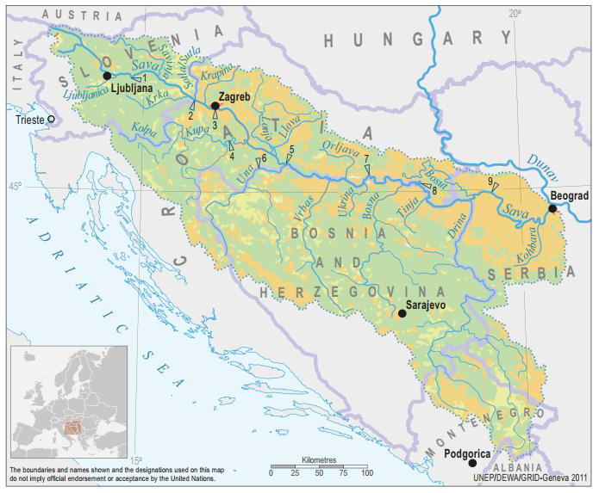
KONAČNI DOKUMENT
BEOGRAD, Januar 2020

Sadržaj

1. IZVEŠTAJ O JAVNOJ OBJAVI I JAVNIM KONSULTACIJAMA 9
2. DOKUMENTACIJA 18

IZVEŠTAJ O JAVNOJ OBJAVI I JAVNIM KONSULTACIJAMA

Saglasno zahtevima Svetske Banke i Ekološkom i Društvenom standardu 10 (ESS10) - Angažovanje zainteresovanih strana i objavljivanje informacija, tokom pripreme Nacrta dokumenata ESMF, ESCP, RPF, SEP i LMP Zajmoprimac je sproveo javne konsultacije sa relevantnim zainteresovanim stranama. Počevši od 19. decembra 2019. godine, MPŠVP je na svojoj veb stranici objavila Nacrt dokumenata ESMF-a, ESCP-a, RPF-a, SEP-a i LMP-a i objavila poziv za Javne konsultacije za javnost, tela i organizacije zainteresovane za predmetne dokumente pripremljene za SDIP projekat. Ista najava objavljena je u dnevnim novinama sa nacionalnim izveštajem „Politika“ 26. decembra 2019. Javne i druge zainteresovane strane i organizacije pozvane su da učestvuju u procesu javnih konsultacija o nacrtima dokumenata ESMF, ESCP, RPF, SEP i LMP Nacrt dokumentata bio je dostupan i na stranici MPŠVP: http://www.rdvode.gov.rs/aktuelno.php.
30. decembra 2019. godine u 12:00 sati (po lokalnom vremenu) u prostorijama Ministarstva poljoprivrede, šumarstva i vodoprivrede - Uprave Srbije organizovane su javne konsultacije i predstavljanje Nacrta dokumenata ESMF, ESCP, RPF, SEP i LMP. za upravljanje vodama, soba 301, III sprat, Bulevar umetnosti 2a, 11000 Beograd. Sastanku je prisustvovala raznolika grupa od 21 aktera, i to predstavnici MPŠVM - Direkcija za upravljanje vodama, Javno preduzeće za vodoprivredu „Srbijavode“, Udruženje građana „Akademija inženjerskih nauka Srbije - Akademija inženjerskih nauka Srbije“, neformalno Grupa građana „Pravo na vodi - Right2vater“ i NVO Koalicija „Spasimo plavo srce Evrope“ i Udruženje „Jugo Cikling Kampanja - Iugo Biciklistička kampanja.
Prisutni su bili :
- Mr. Milan Boric Citizen Association “Jugo Cikling Kampanja”
- Ms. Ana Petrovic Serbian Directorate for Water Management
- Mr. Branislav Djordjevic Citizen Association “Akademija inzenjerskih nauka Srbije”
- Ms. Aleksandra Smiljanic Citizen Association “Akademija inzenjerskih nauka Srbije”
- Mr. Zoran Bukvic UZB
- Mr. Dmitar Zakula Serbian Directorate for Water Management
- Mr. Zoran Kresojevic Serbian Directorate for Water Management - PIU
- Ms. Milica Pavlovic Serbian Directorate for Water Management
- Ms. Jasmina Pejcic Serbian Directorate for Water Management
- Ms. Mila Udarevic Serbian Directorate for Water Management
- Ms. Maja Jeremic Serbian Directorate for Water Management
- Mr. Uros Suberic Serbian Directorate for Water Management
- Ms. Zorica Jankovic Serbian Directorate for Water Management
- Ms. Milica Mrenkolic Serbian Directorate for Water Management
- Ms. Dijana Ivanov Serbian Directorate for Water Management
- Mr. Milan Njegovan Serbian Directorate for Water Management
- Ms. Biljana Vasic Public Water Management Company “Srbijavode”
- Mr. Oliver Ilic Non-formal Citizen Group “Savski Nasip”
- Mr. Sasa Petrovic Citizen Group “Pravo na vodu”
- Mr. Sasa Kulic Serbian Directorate for Water Management
- Ms. Iva Markovic NGO Coalition “Save the Blue Heart of Europe”

Konsultacije su se sastojale od dva dela. U prvom izlaganju učesnici su uopšte informisani o ESF-u i svrhe dokumenata ESMF, ESCP, RPF, SEP i LMP tokom implementacije. Pored toga, naglašeno je da će sve aktivnosti koje se podržavaju u okviru Projekta biti ekološki i društveno zdrave, održive i u skladu sa nacionalnim zakonodavstvom Srbije i ESS Svetske Banke. Objašnjeni su postupak skrininga i klasifikacija rizika, kao i pravni i administrativni okvir za projekat. Sastanak je počeo prema rasporedu u 12:00. Stručnjak za društvene uticaje Nina Valčić zainteresovanim učesnicima je detaljno predstavila sve projektne dokumente.

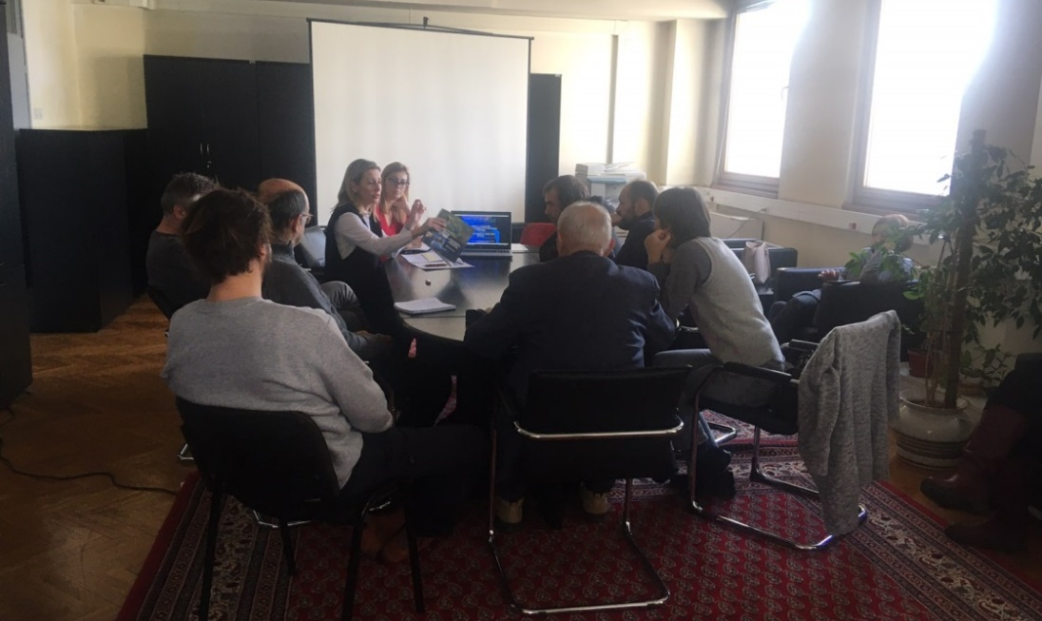
Picture 1: Javne konsultacije u Beogradu, 30 December 2019
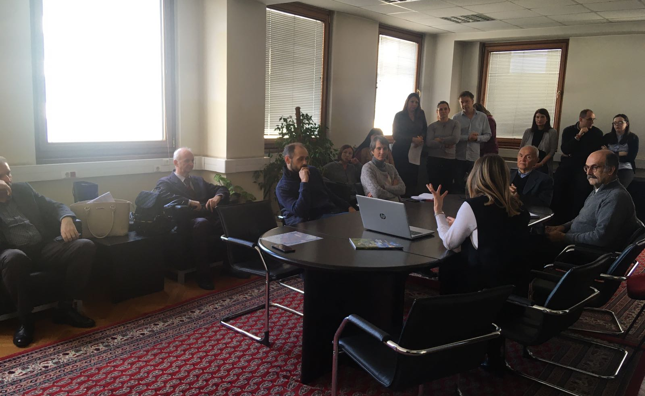
Picture 2: Javne konsultacije u Beogradu, 30 December 2019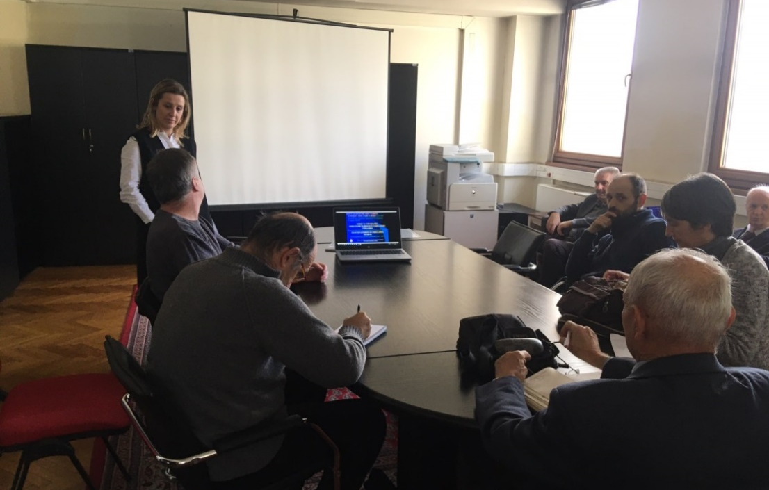
Picture 3 Javne konsultacije u Beogradu, 30 December 2019
Posebna pažnja data je opisu projekta, aranžmanima realizacije, potencijalnim uticajima na životnu sredinu i društvenu zaštitu, postupcima za naknadu žalbi, upravljanju radom, oblicima skrininga i razvoju planova upravljanja životnom sredinom i društvenim snagama tokom implementacije projekta. Važnost upravljanja radom i najvažnije odredbe ekološkog i socijalnog standarda Svetske banke ESS2 (Radni i radni uslovi) su takođe objasnjeni javnosti tokom predstavljanja ESMF dokumenta. Pre nego što započnemo sa pitanjima učesnika, predstavljene su i objasnjene institucionalne odgovornosti i postupak praćenja i izveštavanja o projektu. Međutim, sve konsultacije su poprimile participativni oblik i pretvorile se u vrlo interaktivnu diskusiju sa učešćem svih prisutnih zainteresovanih strana vrlo rano pre nego što je moderator predao reč učesnicima.

Konsultacije su započele u 12:00, a završile u 15:30, po lokalnom vremenu.

Pitanja i odgovori tokom javne prezentacije i konsultacija:

P1: Da li su MPŠV i / ili Vlada definisali sve podprojekte u ovoj fazi?
O1: Nina Valčić, stručnjak za društvene uticaje: U fazi pripreme identifikovana su do detalja samo tri pod-projekata. To su podprojekti Jarak, Popova Bara i skladište Surčina. Jedan od ciljeva ovih javnih konsultacija i celokupne aktivnosti angažovanja zainteresovanih strana odnose se, između ostalog, na bolje razumevanje potreba i pružanje prilika zainteresovanim stranama da direktno doprinesu arhitekturi projekta..................................................
P2: Kako Svertska Banka opravdava isplatu naknade za objekte izgrađenih bez valjanih dozvola za zemljište određeno rečnim zaštitnim pojasom?
O1 Nina Valčić stručnjak za društvene uticaje: Svaki projekat razvijen uz finansijsku podršku Svetske banke, ovde i bilo gde u svetu podređen je socijalnim standardima banaka. Kao što je već istaknuto od oktobra 2018., svaki novi projekat podleže Ekološkom i socijalnom okviru. Nepovoljni uticaji koji se mogu pripisati projektu koji potiču iz otkupa zemljišta detaljno su obuhvaćeni ESS 5 o kupovini zemljišta, ograničenjima korišćenja zemljišta i nevoljnom preseljenju. Zahtevi ovih standarda vrlo su specifični kada su u pitanju neformalni vlasnici i korisnici i formalne i neformalne ekonomske aktivnosti i između ove dve kategorije nema razlike u njihovoj podobnosti. U cilju sprečavanja oportunističkih tvrdnji, onih koji zaista nemaju parvo na naknadu, Zajmoprimac je duzan da obajvi presečni datum kako bi napravio jasnu razliku
P3: Kako su osmišljene konkretne aktivnosti za uključivanje svih zainteresovanih strana ? Koje će biti metode angažovanja i kolika će učestalost biti?
O1 Nina Valčić, stručnjak za društvene uticaje:. Danas predstavljeni projekat, ima samostalni plan za angažovanje zainteresovanih strana (SEP) koji se primenjuje tokom životnog ciklusa projekta, koji se po potrebi ažurira prema proceduri navedenoj u samom planu. Metoda angažovanja je osetljiva na faze i pažljivo će se nastaviti i kontinuirano pratiti nakon razvoja Projekta i potrebe da se konsultuju i informišu identifikovani akteri. Zainteresovane strane se ohrabruju da prate najave na veb lokaciji MPŠVP i novinama, jer će informacije o projektu tamo biti dostupne. Posle ovih konsultacija i procene Svetske banke angažman će se intenzivirati kako je istaknuto u planu. Za više detalja molimo vas da ponovo potražite objavljeni plan angažovanja zainteresovanih strana.
.................................................
P4: Da li će projekat imati specifičan mehanizam za podnošenje pritužbi? Kako razumemo ovo je zahtev mnogih međunarodnih finansijskih institucija?
O1: Nina Valčić, stručnjak za društvene uticaje: Ovaj, kao i svi drugi projekti koje finansira Svetska banka, imaće mehanizam za podnošenje žalbi t koji će služiti osobama koje su direktno pogođene kupovinom zemljišta i osobama pogođenim drugim aktivnostima Projekta (tokom čitavog ciklusa). U ovom trenutku, s obzirom na fazu pripreme projekta, centralni mehanizam u okviru MPŠV-a je operativan, a potom će uslediti uspostava lokalnih tačaka za prijem žalbi. Nakon toga, kako se odabir pod-projekata nastavlja i napreduje. Ove lokacije i funkcija GM-a će se objavljivati na lokalnom nivou i javnost će biti obaveštena kroz distribuciju informativnog materijala.
Mišljenja i primedbe koji su primljeni u pisanoj formi:

- O1 Branislav Đorđević, Udruženje građana „Akademija inženjerskih nauka Srbije“, pismom od 03. januara 2020 .: o Sve hidrotehničke projektne aktivnosti na rekama i na koridima Save i Drine trebalo bi da se rade isključivo novim hidrološkim studijama i novim hidrološkim analizama, jer su prethodno pripremljene studije zastarele. Preporučeni stručnjaci da budu uključeni u novi dizajnerski tim. o Potrebna je detaljna analiza uticaja na životnu sredinu. Treba imati na umu i Ramsarsku konvenciju o zaštiti močvarnih staništa. o U slučaju izgradnje novog nasipa na levoj obali Save na novobeogradskom području, potrebno je izraditi Prostorni plan detaljne regulacije sa jasno definisanom namenom korišćenja zemljišta.
- Planirana naselja u preostalim rečnim obalama Save na Novom Beogradu, u zaleđu regulisanog dela rečnih obala, treba pažljivo pregledati u smislu gustine naseljenosti određene gradske zone (gustina zgrada, spratnosti), jer je već izuzetno gusto naseljeno, što se odražava na veoma otežan saobraćaj, kao i na zagađenje vazduha koje je posledica prekomerne popunjenosti preostalog zemljišta. o Budući da program uključuje i koridor Drine, bez obzira na to koji će se objekti finansirati u tom koridoru, treba pomenuti integralno rešenje vodoprivrednog sistema na toj reci, koji je sada i zvanično, kao što je to u bazi upravljanja vodama Srbije i Prostornim planom Republike Srbije, kao i Strategijom upravljanja vodama Republike Srpske.
- Tokom konsultacija, ja i nekoliko drugih prisutnih bili smo neugodno iznenađeni stavom Svetske banke da su svi objekti za koje je potrebno raseljavanje i rušenje - u istom pravnom položaju u pogledu nadoknade, bez obzira na to kada i kako su investitori gradili imovina koja se uklanja. Zbog toga, s obzirom na zakonske propise koji se odnose na vodno zemljište, kao i zonu zaštite izvora, Svetska banka u Srbiji mora da koristi jedini mogući - selektivni pristup. On implicira da stav o pravnom položaju onih čija će imovina biti eksproprirana i obeštećena za izgradnju obala ne odnosi se na one vlasnike koji su počinili krivično delo gradnje u zabranjenim zonama.
- Bilo bi potpuno nelogično i opasno tražiti visok stepen zaštite od poplave u novim obalnim zonama regulisanim ovim programom, dok bi se već postojećem nasipu iznad naselja u bloku 45 omogućilo fizičko uništavanje nenamernom upotrebom kao puta, čak i za najgušći saobraćaj. Takva opterećenja imaju vrlo nepovoljan uticaj na deformacije temelja zone nasipa, koje zbog toga postaju nesigurne i podložne propadanju. Svetska banka bi stoga trebala izričito ograničiti zajam za izgradnju novih utvrđenja na levoj obali Save zahtevajući da se fizičkim barijerama u potpunosti onemogući pristup motornim vozilima na nasipu, na svim mestima gde se dogodi, i da spreče otvaranje neki novi pristupa.
- Da bi se revidirao projekat novobeogradskog nasipa, treba imati na umu da su vlasnici nelegalno izgrađenih kuća u rečnoj strani izgradili poprečne nasipe da bi blokirali korito velike vode (nasipanje reke) tako da mogu da dođu svojim domovima, ne samo automobilima, već i teškim građevinskim mašinama. Ove poprečne strukture tokom perioda visokih voda Save potpuno sprečavaju protok u koritu visoke vode i drastično pogoršavaju načine širenja velikih vodenih talasa, drastično povećavajući rizik od pucanja nasipa. Zbog toga je neophodno da Svetska banka zajam za nove radove na Savskom koridoru uslovi za uklanjanje ovih poprečnih građevina (prilazni putevi do stambenih zgrada, obnova), kao i svih ostalih objekata u velikoj vodenog bazena i omogućiti nesmetan način prenosa talasa velikih voda. I ovde mora postojati princip da ta dela treba izvoditi na štetu onih koji su izvršili ta opasna dela.
- Vlasnici splavova presekli su duboke nasipe kroz duboke rovove da bi vodovod dovukli do svojih splavova. Nasip je na taj način oštećen na više mesta, što ugrožava njegovu bezbednost. Zbog toga bi, kao jedan od prioriteta ovog programa, Svetska banka trebalo da zahteva sanaciju već postojećeg nasipa i spreči njegovo dalje oštećenje i zabranom saobraćaja na njemu, osim u službene svrhe održavanja nasipa. o Svetska banka takođe bi trebalo da bude svesna vrlo ozbiljnog ugrožavanja beogradskih vodovoda izvorima nelegalne gradnje u zaštićenim zonama izvora.

- O2 Aleksandra Smiljanić, Udruženje građana „Akademija inženjerskih nauka Srbije“, svojim pismom od 03. januara 2020. godine, vezano za pakete potencijalnih nabavki projekta SDIP -: Br. 1.1.14 Dizajn i podizanje nasipa u Novom Beogradu za zaštitu grada Beograda od poplava: o Nekoliko stotina ilegalnih vikendica između nasipa i vode sagrađeno je na nasipu Save. Prete i samom nasipu, koji štiti Novi Beograd sa preko 200.000 stanovnika od poplava, kao i vodovod Beograd, jer se nalaze usred beogradskog izvorišta o Vlasnici ilegalnih vikendica voze automobile duž nasipa koji nije predviđen za saobraćaj, već samo za servisna vozila o Vlasnici ilegalnih splavova duž Savskog keja probušili su nasip na nekoliko mesta vodovodnim cevima da bi doveli vodu do svojih splavova. o Iako nisu dodeljena sredstva za posebne projekte, investira se u obalnu utvrdu duž planiranog naselja u Novom Beogradu, nizvodno od Bloka 70a, na zemljištu koje su u vlasništvu privatnih kompanija Comtrade i Zepter. Vlasnici ovih kompanija imaju najviše koristi od takvog projekta, koji nije u skladu sa politikom Svetske banke da svi imaju jednak pristup fondovima Svetske banke.
- Nova planirana naselja uz reku Savu na Novom Beogradu ne moraju da se grade, jer je Novi Beograd već pregusto naseljen i zastoji u saobraćaju su nepodnošljivi.
- o Ako Svetska banka želi da obezbedi nasipe na reci Savi, ona prvo mora da započne sa postojećim, već izgrađenim delom nasipa, koji je najosetljiviji zbog zloupotrebe infrastrukture od strane neodgovornih građana.
- Zahtevam da se moje primedbe zajedno sa novinskim člancima u nastavku stave Svetskoj banci na raspolaganje
- http://savskinasip.com/analize/group-of-irresponsible-people-endanger-belgrade/1469/
- http://savskinasip.com/analize/stance-of-serbian-academy-of-engineering-sciences/1463/
- http://savskinasip.com/analize/story-about-insolent-people-and-powerless-system/1439/

2. LISTA UČESNIKA - PRELIMINARNE KONSULTACIJE SA KLJUČNIM ZAINTERESOVANIM STRANAMA, 30. decembra 2019.
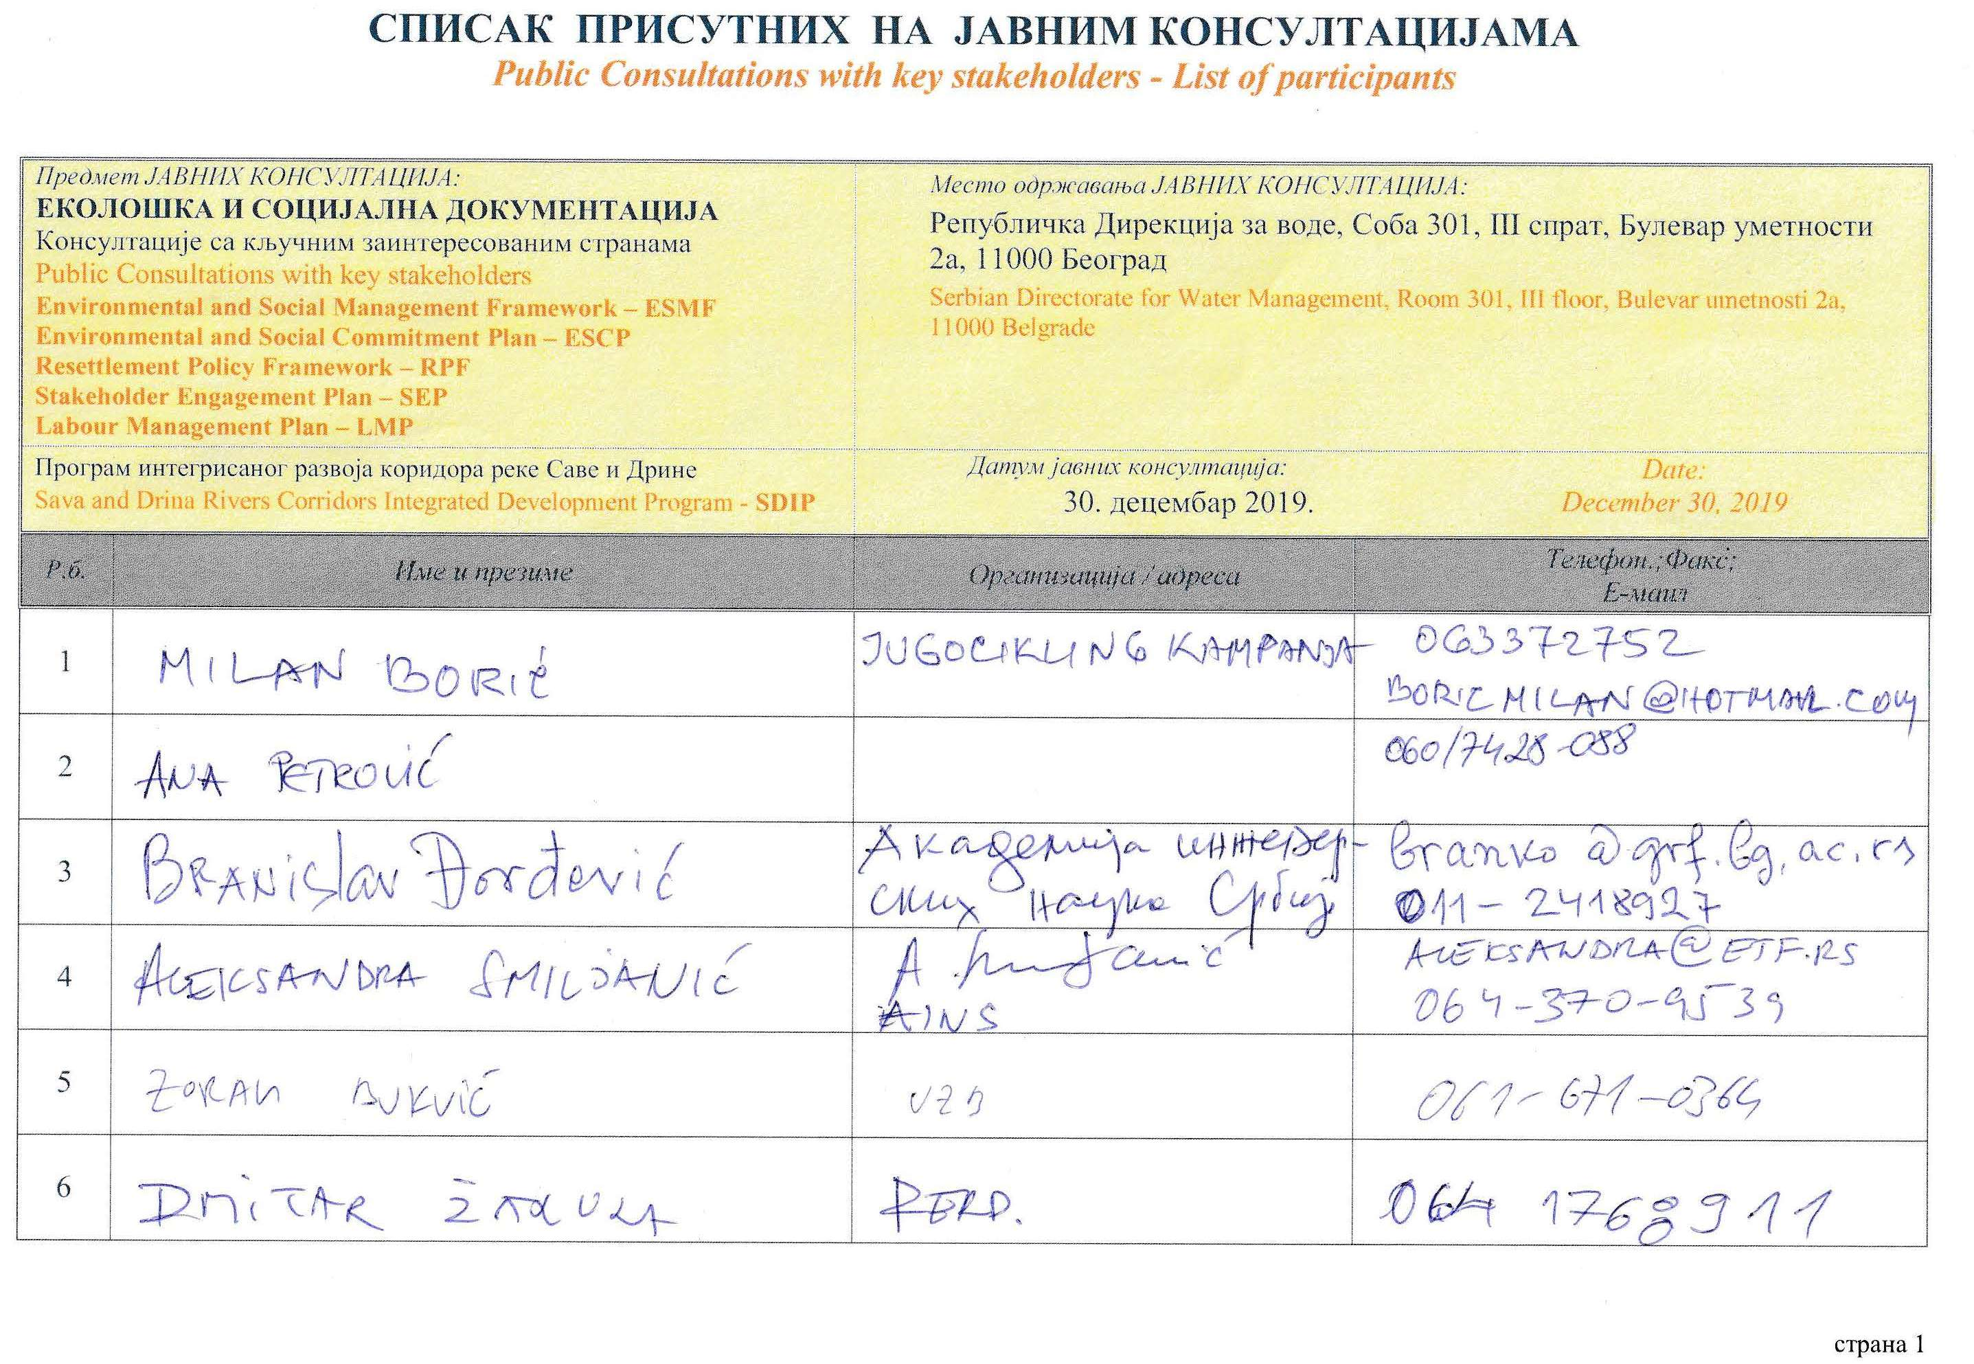
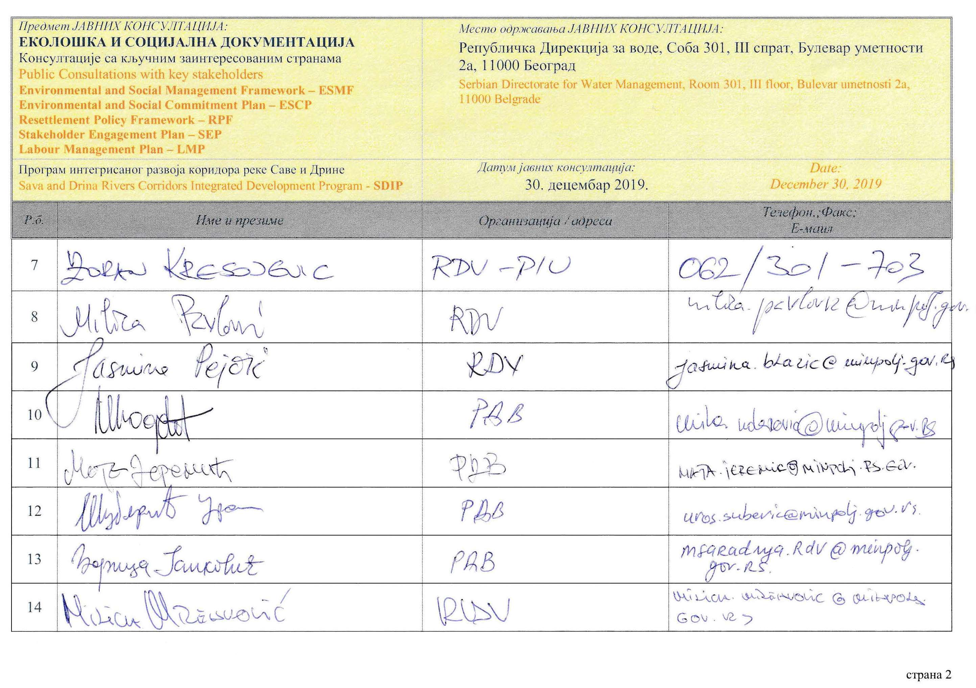
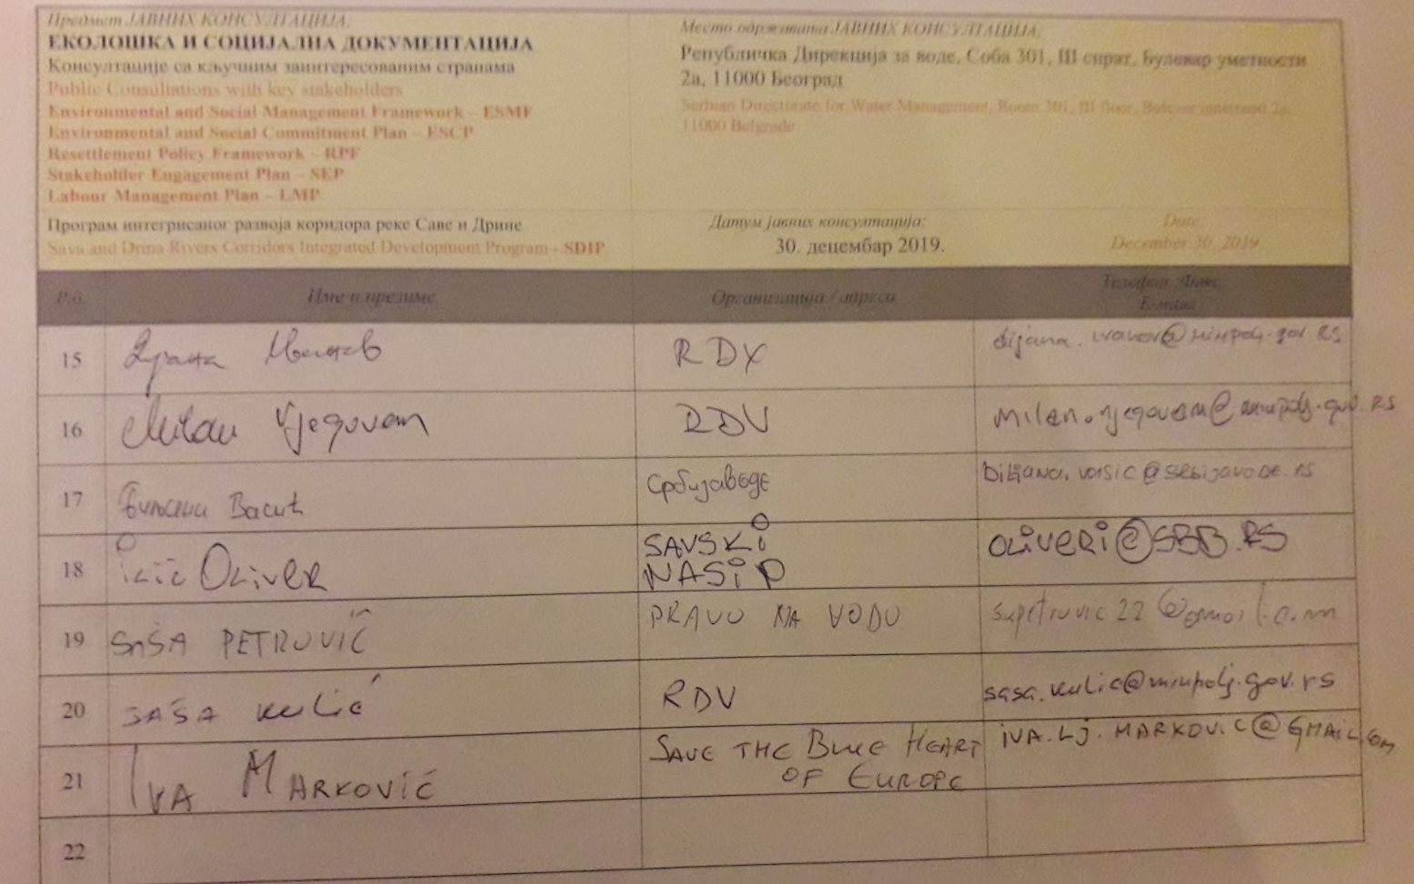

DOKUMENTACIJA

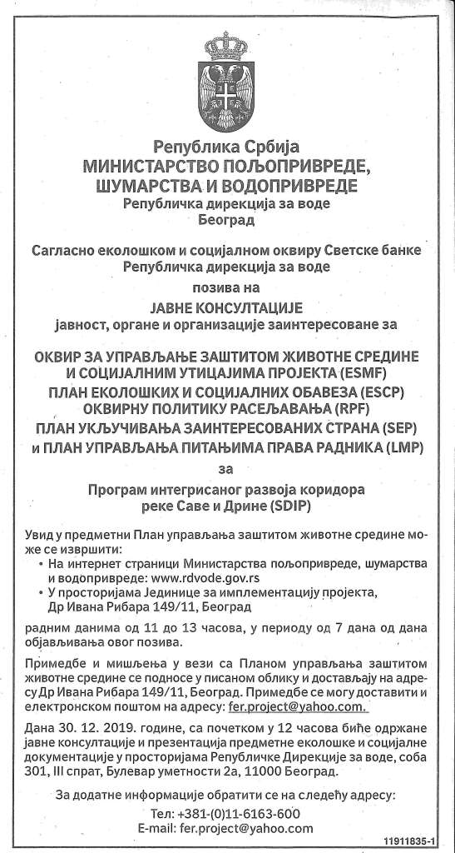
Picture 4: Poziv na javne konsultacije u dnevnom listu “Politika”, 26 Dec 2019)

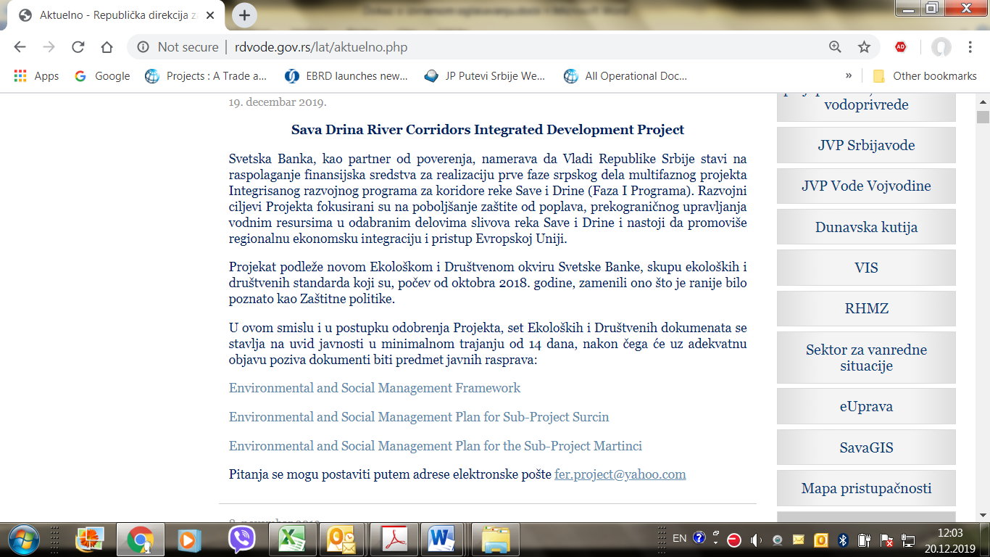
Picture 5: Najava javnih konsultacija i objavljeni dokumenti na sajtu MPŠVP

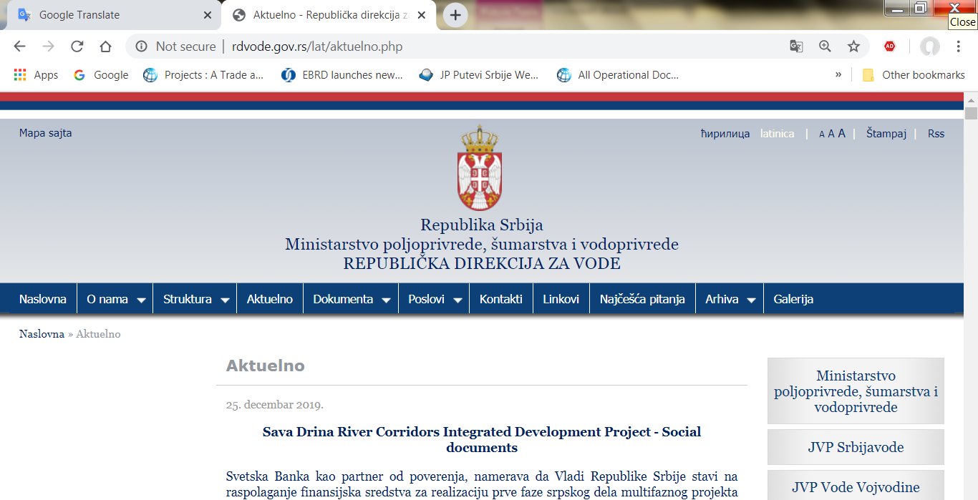
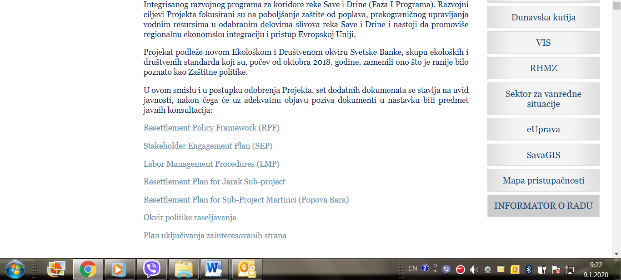
Picture 6: Announcement of public consultation on SDIP Social documents on Ministry web site

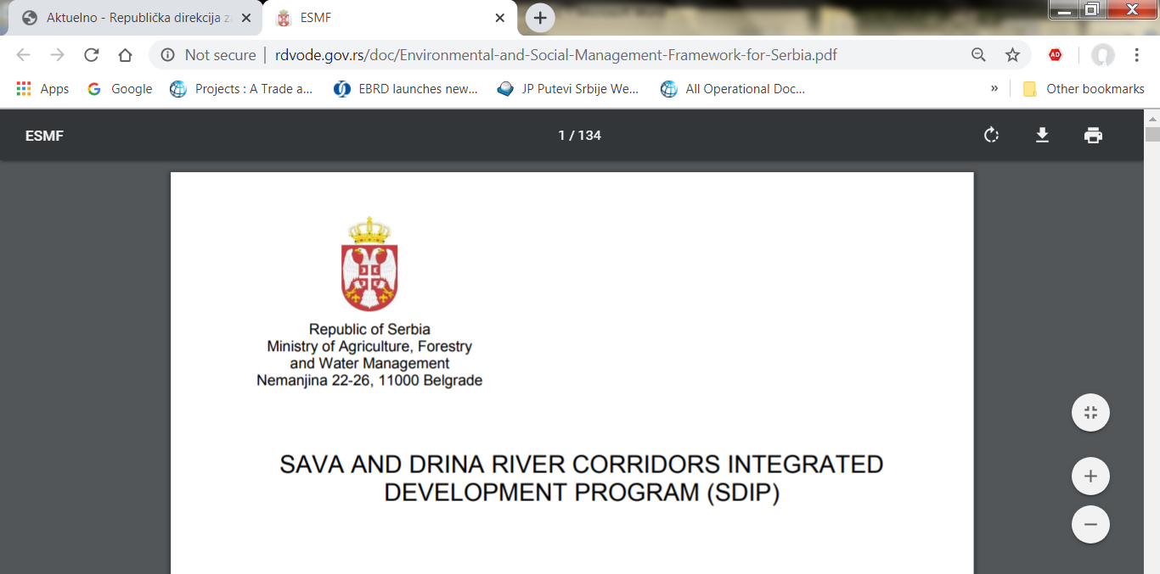
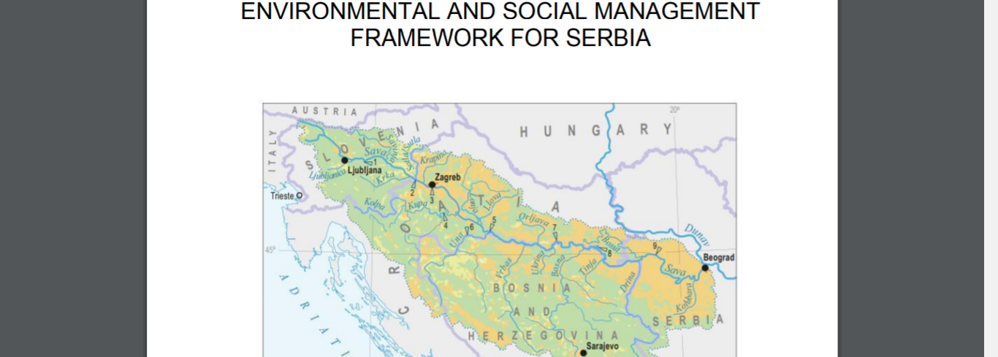
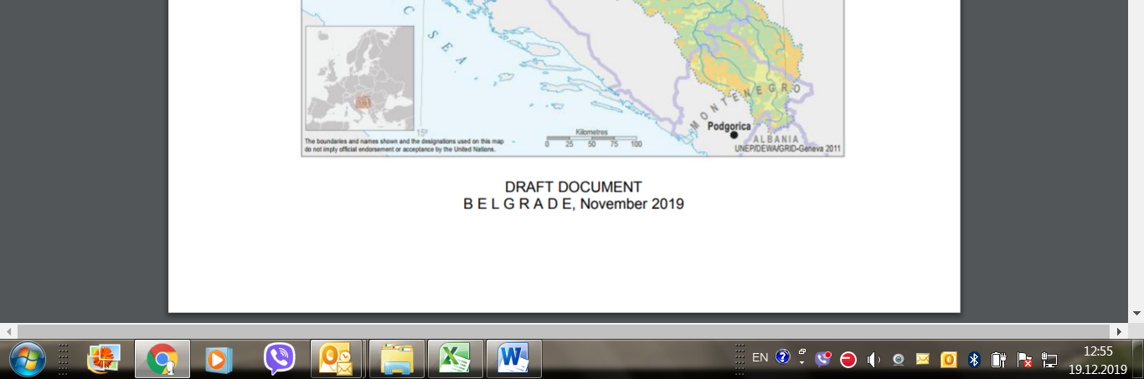
Picture 7: Javno objavljeni NACRT ESMF document, na engleskom jeziku, sajt MPŠVP

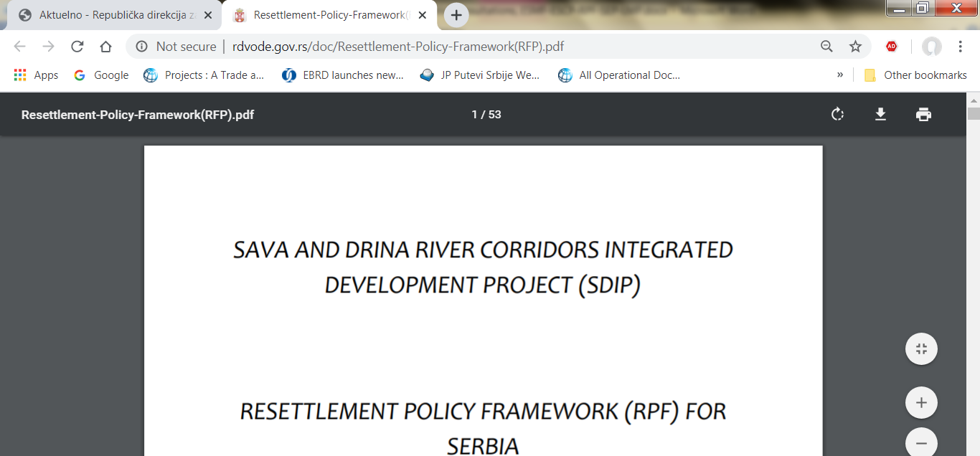
Picture 8: Javno objavljeni NACRT RPF documenta, na engleskom jeziku, sajt MPŠVP
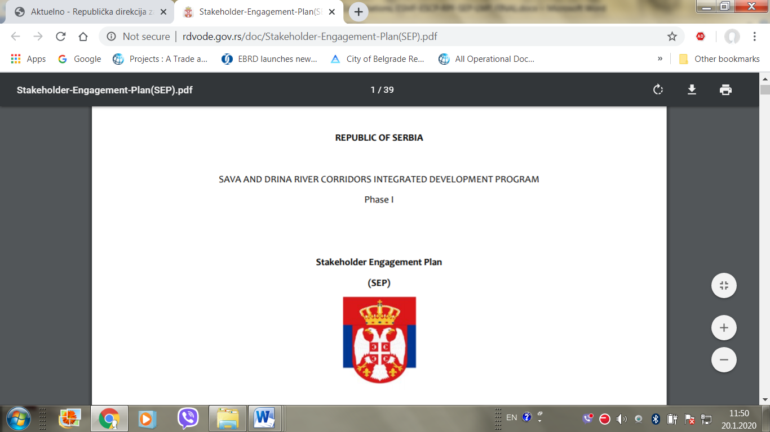
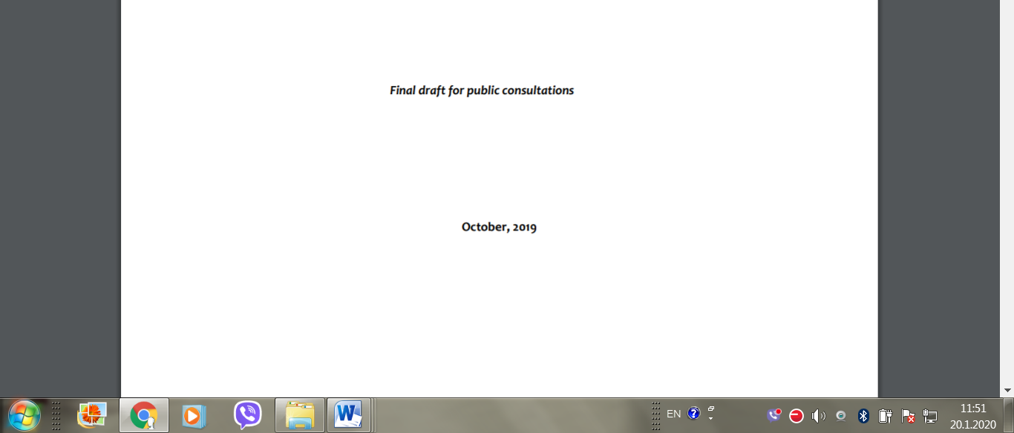
Picture 9: Javno objavljeni NACRT SEP dokumenta, na engleskom jeziku, sajt MPŠVP

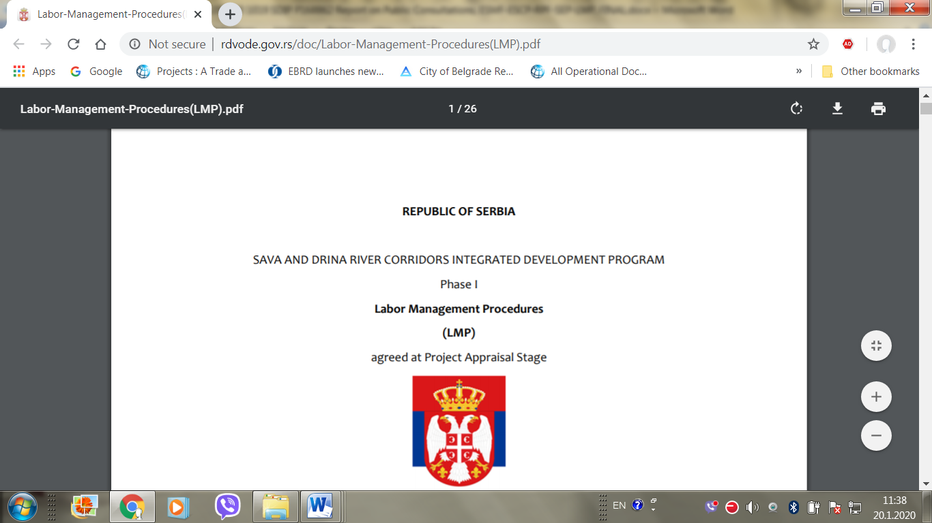
Picture 10: Javno objavljeni NACRT LMP dokumenta, na engleskom jeziku, sajt MPŠVP

To je deo multifaznog programskog pristupa, čiji finansijski okvir iznosi 225,4 miliona EUR (ekvivalent je 250,2 miliona USD）
www.worldbank.org/en/projects-operations/environmental-and-social-framework/brief/environmental-and-social-standards
Podgrupe na nivou zajednice nisu isključive i mogu se višestruko preklapati (npr., mlade žene poljoprivredni proizvođači koje žive u nepovoljnoj oblasti dobiće dodatne poene u kriterijumima selekcije za sve tri kategorije (rod, godište, lokacija).

